Келес ауданының жайылымдарды басқару және оларды пайдалану жөніндегі 2022-2023 жылдарға арналған жоспарын бекіту туралы
Түркістан облысы Келес аудандық мәслихатының 2022 жылғы 28 желтоқсандағы № 22-188-VII шешімі
Қазақстан Республикасының 2001 жылғы 23 қаңтардағы "Қазақстан Республикасындағы жергілікті мемлекеттік басқару және өзін-өзі басқару туралы" Заңының 6 бабының 1 тармағының 15) тармақшасына және Қазақстан Республикасының 2017 жылғы 20 ақпандағы "Жайылымдар туралы" Заңының 8 бабының 1) тармақшасына сәйкес, Келес аудандық мәслихаты ШЕШТІ:
1. Келес ауданының жайылымдарды басқару және оларды пайдалану жөніндегі 2022-2023 жылдарға арналған жоспары қосымшаға сәйкес бекітілсін.
2. "Келес аудандық мәслихат аппараты" мемлекеттік мекемесі Қазақстан Республикасының заңнамасында белгіленген тәртіппен:
1) осы мәслихат шешімі қол қойылған күнінен бастап күнтізбелік жиырма күн ішінде электронды түрде қазақ және орыс тілдерінде "Қазақстан Республикасының Заңнама және құқықтық ақпарат институты" шаруашылық жүргізу құқығындағы республикалық мемлекеттік кәсіпорнына Қазақстан Республикасы нормативтік құқықтық актілерінің эталондық бақылау банкіне ресми жариялау және енгізу үшін жолданылуын;
2) осы шешімді оның ресми жарияланғаннан кейін Келес аудандық мәслихатының интернет-ресурсына орналастырылуын қамтамасыз етсін.
3. Осы шешім алғашқы ресмижарияланған күнінен кейін күнтізбелік он күн өткен соң қолданысқа енгізіледі.
Аудандық мәслихат хатшысы | А.Тотиков
Келес аудандық мәслихатының
2022 жылғы "__"______
№________шешіміне
қосымша
Келес ауданының жайылымдарды басқару және оларды пайдалану жөніндегі 2022-2023 жылдарға арналған жоспары
Осы Келес ауданы бойынша 2022-2023 жылдарға арналған жайылымдарды басқару және оларды пайдалану жөніндегі жоспар (бұдан әрі - Жоспар) Қазақстан Республикасының 2017 жылғы 20 ақпандағы "Жайылымдар туралы", 2001 жылғы 23 қаңтардағы "Қазақстан Республикасындағы жергілікті мемлекеттік басқару және өзін-өзі басқару туралы" Заңдарына, Қазақстан Республикасы Премьер-Министрінің орынбасары-Қазақстан Республикасы Ауыл шаруашылығы министрінің 2017 жылғы 24 сәуірдегі № 173 "Жайылымдарды ұтымды пайдалану қағидаларын бекіту туралы" бұйрығына (Қазақстан Республикасының Әділет министрлігінде 28 сәуір 2017 жылы № 15090 тіркелген), Қазақстан Республикасы Ауыл шаруашылығы министрінің 2015 жылғы 14 сәуірдегі № 3-3/332 "Жайылымдардың жалпы алаңына түсетін жүктеменің шекті рұқсат етілетін нормасын бекіту туралы" (Қазақстан Республикасының Әділет министрлігінде 15 мамыр 2015 жылы № 11064 тіркелген) бұйрығына сәйкес әзірленді.
Жоспар жайылымдарды тиімді пайдалану, жем-шөпке қажеттілікті тұрақты қамтамасыз ету және жайылымдардың тозу процестерін болғызбау мақсатында қабылданады.

Жоспар мазмұны:
1) құқық белгілейтін құжаттар негізінде жер санаттары, жер учаскелерінің меншік иелері және жер пайдаланушылар бөлінісінде әкімшілік-аумақтық бірлік аумағында жайылымдардың орналасу схемасы (картасы);
2) жайылым айналымдарының қолайлы схемалары;
3) жайылымдардың, оның ішінде маусымдық жайылымдардың сыртқы және ішкі шекаралары мен алаңдары, жайылымдық инфрақұрылым объектілері белгіленген картасы;
4) жайылым пайдаланушылардың су тұтыну нормасына сәйкес жасалған су көздеріне (көлдерге, өзендерге, тоғандарға, апандарға, суару немесе суландыру каналдарына, құбырлы немесе шахталы құдықтарға) қол жеткізу схемасы;
5) жайылымы жоқ жеке және (немесе) заңды тұлғалардың ауыл шаруашылығы жануарларының мал басын орналастыру үшін, жайылымдарды қайта бөлу және оны берілетін жайылымдарға ауыстыру схемасы;
6) ауылдық округ маңында орналасқан жайылымдармен қамтамасыз етілмеген жеке және (немесе) заңды тұлғалардың ауыл шаруашылығы жануарларының мал басын шалғайдағы жайылымдарға орналастыру схемасы;
7) ауыл шаруашылығы жануарларын жаюдың және айдаудың маусымдық маршруттарын белгілейтін жайылымдарды пайдалану жөніндегі күнтізбелік графигі;
8) тиісті әкімшілік-аумақтық бірлікте жайылымдарды ұтымды пайдалану үшін қажетті өзге де талаптарды қамтуға тиіс.
Жоспар жайылымдарды геоботаникалық зерттеп-қараудың жай-күйі туралы мәліметтер, ветеринариялық-санитариялық мекемелер туралы деректер, иелерін-жайылым пайдаланушыларды, жеке және (немесе) заңды тұлғаларды көрсете отырып, ауыл шаруашылығы жануарлары мал басының саны туралы деректер, ауыл шаруашылығы жануарларының түрлері мен жыныстық жас топтары бойынша қалыптастырылған үйірлердің, отарлардың, табындардың саны туралы деректер, шалғайдағы жайылымдарда жаю үшін ауыл шаруашылығы жануарларының мал басын қалыптастыру туралы мәліметтер, екпе және аридтік жайылымдарда ауыл шаруашылығы жануарларын жаю ерекшеліктері, малды айдап өтуге арналған сервитуттар туралы мәліметтер, мемлекеттік органдар, жеке және (немесе) заңды тұлғалар берген өзге де деректер ескеріле отырып қабылданды.
Келес ауданының барлық жер көлемі 345129 гектарды құрайды. Барлық ауыл шаруашылығы алқаптарының жиынтығы 236049 гектар, оның ішінде егістік жерлер 23906 гектар, оның ішінде суармалы егістік 20765 гектар, көпжылдық екпе ағаштары 374 гектар, тыңайған жер 2882 гектар, шабындық жерлер жоқ, жайылымдық 208499 гектар, өзгеде жерлер 388 гектар.
Жер санаттары бойынша:
ауыл шаруашылық мақсаттары бойынша пайдаланатын жерлер 236049 гектар;
елді мекендердің жерлері 63759 гектар;
өнеркәсіп, көлік, байланыс, қорғаныс және ауыл шаруашылық емес басқа мақсаттарда пайдаланатын жерлер 1624 гектар;
ерекше қорғаудағы табиғи аумақтардың жерлері 2906 гектар;
су қорының жерлері 952 гектар;
босалқы жерлер 39839 гектар;
Әкімшілік-аумақтық бөлініс бойынша Келес ауданында 11 ауылдық округтер, 1 ауыл, 83 ауылдық елді-мекендер орналасқан.
Мазмұны:
1. Табиғаты
2. Климаты
3. Гидрографиясы
4. Ауыл шаруашылығы
Табиғаты:
Ауданның жері негізінен төбелі, қырқалы жазықты келеді. Жер қойнауында құм, саз балшығы және шипалы минералды сулары бар. Ауданның Оңтүстік-шығысынан Келес, Құркелес өзендері ағып өтеді. Аудан жерінің басым бөлігі төбелер мен жазықтықтардан құралған. Біртіндеп батысқа және оңтүстік- батысқа қарай теңіз деңгейінен 240-400 метрге дейін төмендейді. Шығысында бұл төбелер 600-800 метрге дейін көтеріледі.
Климаты:
Келес ауданының климаты континенттік, қысы жұмсақ, жазы ыстық, қуаң. Атмосфералық жауын-шашындардың орташа жылдық мөлшері 80-300 мм-ге дейін жетеді. Жауын-шашынның көбі көктем айларына тиесілі. Ауаның жылдық температурасы қаңтарда 2-3 С, шілдеде +34+38 С болады. Кейде құмды шөлді аймақтарда +40+45 С дейін барады.
Аудан аумағы табиғи ауа райына байланысты шөлейтті және тауалды аймағында орналасқан. Аймақта егін шаруашылығында бидай, қырықжапырақ, қызылша, шалқан, сарымсақ, қартоп, сәбіз, пияз және бау-бақша, жүзім өсіру өркендесе, сонымен қатар динамикалық түрде жылыжай шаруашылықтары дамыған.
Гидрографиясы:
Ауданның су қоры жер беті мен жер асты суларынан тұрады. Келес ауданы аумағындағы су жүйелерінің жалпы саны 147 дана, ұзындығы 641,3 шақырым, су қорғау белдеуі 834,75 га, қашыртқылар 144 бірлік, ұзындығы 393,6 шақырым, су қорғау белдеуі 593,6 га. Ағын су жүйелері арқылы аудандағы суармалы жерлер ағын сумен қамтамасыз етіледі. Келес ауданы арқылы Келес және Құркелес өзендері ағып өтеді.
Келес өзені ұзындығы 241 шақырым, оның ішінде аудан аумағынан 55 шақырымы өтеді. Қаржантаудың батыс беткейімен Қазығұрт тауынан бастау алады да, Шардара су бөгеніне келіп құяды. Келес өзеніне 10 шақты су тармақтары құяды. Өзенге іргелес орналасқан ауылдық округтерінің саны 6, бөгеттердің жалпы саны 6. Келес өзені арқылы 30 мың гектар егістік жер суландырылады.
Құркелес өзені ұзындығы 95 шақырым, оның ішінде аудан аумағынан 83 шақырымы өтеді. Сарыағаш ауданы Құркелес ауылдық округі аумағынан бастау алады да, Тегісшіл ауылдық округі, Келес ауданы аумағынан Біртілек, Ошақты, және Бірлік ауылдық округтерін қиып өтіп Сырдария өзеніне құяды. Құркелес өзеніне 8 шақты су тармақтары құяды. Өзенге іргелес орналасқан ауылдық округтерінің саны 5. Құркелес өзені арқылы 18 мың гектар егістік жер суландырылады.
Егін шаруашылығы Келес және Құркелес өзендері аңғарларында және өзендер арасындағы жазықты суайырықта жақсы дамыған. Сондай-ақ аудан аумағында Шошым, Ошақты, Бесабдал, Оймауыт, Боз су, Ащысай сияқты ірі каналдар және Ақылбексай су қоймасы бар. Осы каналдар арқылы егістік жерлер сумен қамтылады.
Ауыл шаруашылығы:
Барлық ауыл шаруашылығына жарамды жерінің аумағы 236049 гектар. Оның ішінде егістік жерлер 23906 гектар, оның ішінде суармалы егістік 20765 гектар, көпжылдық екпе ағаштары 374 гектар, тыңайған жер 2882 гектар, шабындық жерлер жоқ, жайылымдық 208499 гектар, өзгеде жерлер 388 гектар.
Келес ауданы бойынша ірі қара 63959, қой-ешкі 369724, жылқы 22254, түйе 322 басқа жетті.
Келес ауданындағы ауыл және ауылдық округтері бойынша мал басының саны, табиғи жайылымының көлемі және табиғи жайылымды қажет ететін көлемі туралы мәлімет:
Р/с | Ауылдық округ атауы | Түйе | Жылқы | Оның ішінде |  | Табиғи жайылымды қажет ететіні
 |  |  |  | Қолда ұсталатыны
1 | 2 | 3 | 4 | 5 |  | 6
1 | Ақтөбе | 46 | 4268 | 439 |  | 3875
2 | Алпамыс батыр | 0 | 605 | 178 |  | 427
3 | Бірлік | 0 | 4165 | 493 |  | 3672
4 | Біртілек | 0 | 1621 | 615 |  | 1006
5 | Бозай | 0 | 1978 | 245 |  | 1733
6 | Жүзімдік | 0 | 707 | 199 |  | 508
7 | Бірлесу | 0 | 580 | 140 |  | 440
8 | Жамбыл | 0 | 3145 | 99 |  | 3046
9 | Ошақты | 97 | 2600 | 545 |  | 2152
10 | Қошқарата | 179 | 1840 | 427 |  | 1592
11 | Ұшқын | 0 | 745 | 195 |  | 550
 | барлығы | 322 | 22254 | 3575 |  | 19001
Ірі қара мал |  | Оның ішінде | Табиғи жайылымды қажет ететіні | Ұсақ мал | Оның ішінде | Табиғи жайылымды қажет ететіні
 |  | Қолда ұсталатыны |  |  | Қолда ұсталатыны
7 |  | 8 | 9 | 10 | 11 | 12
13946 |  | 2461 | 11485 | 36810 | 7623 | 29187
4006 |  | 1112 | 2894 | 4889 | 745 | 4144
4107 |  | 485 | 3622 | 83215 | 7137 | 76078
7961 |  | 3379 | 4582 | 10408 | 2783 | 7625
3007 |  | 129 | 2878 | 67886 | 651 | 67235
3145 |  | 655 | 2490 | 12600 | 410 | 12190
2853 |  | 558 | 2295 | 2856 | 350 | 2506
4720 |  | 210 | 4510 | 82072 | 1710 | 80362
9976 |  | 1168 | 8808 | 35434 | 3101 | 32333
7200 |  | 1235 | 5965 | 28500 | 1617 | 26883
3038 |  | 502 | 2536 | 5054 | 701 | 4353
63959 |  | 11894 | 52065 | 369724 | 26828 | 342896
Төрт түлік малды жайылымдық жерлермен қамтылу деңгейі:
№ | Ауылдық округ атауы | Ауылдық округтердегі жалпы жайылымның жер көлемі, гектар | Мал басы мен қажетті жайылымдық жер көлемі, гектар
 |  |  | Түйе | Жылқы | Нормасы, гектар | Қажетті жайылым, гектар |  | Ірі қара мал
1 | 2 | 3 | 4 | 5 | 6 | 7 |  | 8
1 | Ақтөбе | 11370 | 46 | 3875 | 7 | 27447 |  | 11485
2 | Алпамыс батыр | 1029 | 0 | 427 | 7 | 2989 |  | 2894
3 | Бірлік | 98124 | 0 | 3672 | 7 | 25704 |  | 3622
4 | Біртілек | 8036 | 0 | 1006 | 7 | 7042 |  | 4582
5 | Бозай | 62078 | 0 | 1733 | 7 | 12131 |  | 2878
6 | Жүзімдік | 4199 | 0 | 508 | 7 | 3556 |  | 2490
7 | Бірлесу | 909 | 0 | 440 | 7 | 3080 |  | 2295
8 | Жамбыл | 76787 | 0 | 3046 | 7 | 21322 |  | 4510
9 | Ошақты | 14282 | 97 | 2152 | 7 | 15743 |  | 8808
10 | Қошқарата | 10001 | 179 | 1592 | 7 | 12397 |  | 5965
11 | Ұшқын | 1267 | 0 | 550 | 7 | 3850 |  | 2536
 |  | 288082 | 322 | 19001 | 7 | 135261 |  | 52065
Нормасы, гектар | Қажетті жайылым, гектар | Ұсақ мал | Нормасы, гектар | Қажетті жайылым, гектар | Жалпы қажет жайылым жер көлемі |  | Аудандағы жалпы жайылыммен, қажетті жайылымның айырмасы (+-)
9 | 10 | 11 | 12 | 13 | 14 |  | 15
6 | 55128 | 29187 | 2 | 5837,4 | 88412,4 |  | -77042,4
6 | 13891,2 | 4144 | 2 | 828,8 | 17709 |  | -16680
6 | 17385,6 | 76078 | 2 | 15215,6 | 58305,2 |  | +39818,8
6 | 21993,6 | 7625 | 2 | 1525 | 30560,6 |  | -22524,6
6 | 13814,4 | 67235 | 2 | 13447 | 39392,4 |  | -22685,6
6 | 11952 | 12190 | 2 | 2438 | 17946 |  | -13747
6 | 11016 | 2506 | 2 | 501,2 | 14597,2 |  | -13688,2
6 | 21648 | 80362 | 2 | 16072,4 | 59042,4 |  | +17744,6
6 | 42278,4 | 32333 | 2 | 6466,6 | 64488 |  | -50206
6 | 28632 | 26883 | 2 | 5376,6 | 46405,6 |  | -36404,6
6 | 12172,8 | 4353 | 2 | 870,6 | 16893,4 |  | -15626,4
6 | 249912 | 342896 | 2 | 68579,2 | 453752,2 |  | -165670,2
Жұртшылық шаруашылық малдарына қызмет көрсететін ветеринариялық-санитарлық объектілер: ветеринариялық станциялар - 11, ұсақ малдарды шомылдыру орындары - 21, жасанды ұрықтандыру пунктері - 7, биотермиялық шұңқырлар саны - 9 туралы мәлімет.
Ветеринариялық-санитариялық мекемелер туралы деректер:
№ | Ауылдық округтер | Ветеринариялық станциялар | Ұсақ малдарды шомылдыру орындары | Жасанды ұрықтандыру пунктері | Биотермиялық шұңқырлар
1 | Ақтөбе | 1 | 2 | 1 | 1
2 | Алпамыс батыр | 1 | 1 | 1 | 1
3 | Бірлік | 1 | 3 | - | 1
4 | Біртілек | 1 | 1 | 1 | 2
5 | Бозай | 1 | 1 |  | -
6 | Жүзімдік | 1 | - | 1 | 1
7 | Бірлесу | 1 | 1 | 1 | 1
8 | Жамбыл | 1 | 6 | - | -
9 | Ошақты | 1 | 2 | 1 | -
10 | Қошқарата | 1 | 3 | 1 | 1
11 | Ұшқын | 1 | 1 | - | 1
Барлығы |  | 11 | 21 | 7 | 9
Жайылым жерлердің құрғақ массасының орташа түсімділігі 5,3 центнер/гектарына, азықтық бірлігі 3,1 центнер/гектарына.
Табиғи жем-шөп алқаптарындағы жайылымдардың түсімділігі (центнер/гектарына) мен азықтық бірлігіне баға беру төмендегі көрсеткіштермен жүргізілді.
Жайылымды маусымдық пайдалану ұсынысы | Азықтық бірлік бойынша жайылым сапасының өнімділігі (центнер/гектарына)
 | жақсы | ортадан жоғары | орта | ортадан төмен | жаман
1 | 2 | 3 | 4 | 5 | 6
Көктемгі-жаздық, күздік- жаздық | 11,0 жоғары | 7,0-11,0 | 4,0-6,9 | 2,0-3,9 | 2,0 төмен
Көктемдік | 7,5 жоғары | 5,5-7,5 | 3,0-5,4 | 1,5-2,9 | 1,5 төмен
Күздік | 3,0-4,0 | 2,0-2,9 | 1,0-1,9 | - | 1,0 төмен
Көктемдік-күздік | Екі маусым бойынша бағаланады, көктемдік-күздік
Жем-шөп қорының құнарлығы төмендегі көрсеткіштер бойынша бағаланады:
Жайылымды маусымдық пайдалану ұсынысы | Жем-шөптің құнарлығы (100 килограмм құрғақ шөптегі азықтық бірліктің көлемі)
 | жақсы | орта | жаман
1 | 2 | 3 | 4
Көктемдік | 68-ден жоғары | 51-69 | 51-ден төмен
Көктемгі-жаздық,  күздік-жаздық | 50-ден жоғары | 40-50 | 40-тан төмен
Күздік | 40-тан жоғары | 30-40 | 30-дан төмен
Қорытынды
Келес ауданында жалпы жайылымдық жерлер 208499 гектарды құрайды, Қазақстан Республикасы Ауыл шаруашылығы министрлігінің 2015 жылдың 14 сәуірдегі № 3-3/332 "Жайылымның жалпы алаңы жүктемесінің, шекті рұқсат етілетін нормасын бекіту туралы" бұйрығына сәйкес, мал басына шаққандағы жайылымды есептей келе барлығы 165670,2 гектар жайылым жер учаскесі қажет екендігі анықталды.
Аудан бойынша барлығы 456259 бас (63959 ірі қара, 22254 жылқы, 369724 уақ мал, 322 түйе) көлемі 288082 гектар жайылымды пайдаланады, осы көрсетілген малдардың ішінде барлығы 42297 бас (11894 ірі қара, 3575 жылқы,26828 уақ мал) мал бір орында, қоралық жағдайда ұсталып, бордақыланады.
Жоғарыда көрсетілгендердің негізінде Келес ауданында жалпы 414284 бас малға көлемі – 165670,2 гектар жайылым жер жеткіліксіз екендігі анықталды.
Келес ауданындағы жайылымдық жердің жеткіліксіздігін шешу үшін, жайылымдық жерлерге түсетін жүктемені азайтып, күзгі егіндік жиналған соң босаған егістік алқаптарға жаю, мал өсіруді жайылымдық -қоралық жүйеден жайылымды қажет етпейтін мал өсіру жүйесіне (қорада ұстап бағу, бордақылау) ауыстыру қажет.
Ұсыныс
Қазақстан Республикасы Ауыл шаруашылығы министрлігінің 2015 жылдың 14 сәуірдегі № 3-3/332 "Жайылымның жалпы алаңы жүктемесінің, шекті рұқсат етілетін нормасын бекіту туралы" бұйрығында мал басына белгіленген жайылымның шекті мөлшерін тұрғылықты жерге байланысты қайта есептеу ұсынылады.
Қосымшада ауылдық округтері бөлінісінде мәліметтер, схемалар мен карталар:
1-қосымша-Ақтөбе ауылдық округі
2-қосымша-Алпамыс батыр ауылдық округі
3-қосымша-Бірлік ауылдық округі
4-қосымша-Біртілек ауылдық округі
5-қосымша-Бозай ауылдық округі
6-қосымша-Жүзімдік ауылдық округі
7-қосымша-Бірлесу ауылдық округі
8-қосымша-Жамбыл ауылдық округі
9-қосымша- Ошақты ауылдық округі
10-қосымша-Қошқарата ауылдық округі
11-қосымша-Ұшқын ауылдық округі
1. Ақтөбе ауылдық округі
Орталығы–Қызыләскер ауылы.
Елді мекендері-Жуантөбе, М.Горкий, Жаңа дәуір, Ынтымақ, Көгерту, Қызыләскер, Ақжар, Қаратөбе, Көкбұлақ, Ғ.Мұратбаев, Қияжол, Құйған, Бозсу, Ескіқорған.
Халық саны-24508 адам.
Округтің жалпы жер көлемі-15471 гектар.
Оның ішінде:
ауыл шаруашылық жерлер-13107 гектар;
жалпы егістік жерлер-3596 гектар;
жайылым жерлер-9454 гектар;
Елді мекендер бойынша ауыл шаруашылығы жануарлары мал басының саны туралы деректер:
№ | Елді мекендер | Түйе | Жылқы | Ірі қара мал | Ұсақ мал
1 | Жуантөбе | - | 175 | 776 | 3364
2 | М.Горький | - | 236 | 619 | 4274
3 | Жаңадәуір | - | 174 | 1048 | 2984
4 | Ынтымақ | 29 | 411 | 1367 | 3751
5 | Көгерту | - | 81 | 401 | 1360
6 | Қызыләскер | - | 482 | 1269 | 6735
7 | Ақжар | - | 38 | 646 | 1453
8 | Қаратөбе | - | 546 | 1092 | 2947
9 | Көкбұлақ | 17 | 149 | 763 | 1768
10 | Ғ.Мұратбаев | - | 1382 | 3243 | 2945
11 | Қияжол | - | 49 | 423 | 576
12 | Құйған | - | 305 | 468 | 275
13 | Бозсу | - | 141 | 928 | 1920
14 | Ескіқорған | - | 99 | 903 | 2458
Барлығы |  | 46 | 4268 | 13946 | 36810
Ветеринариялық-санитариялық мекемелер туралы деректер:
№ | Елді мекендер | Ветеринариялық станциялар | Ұсақ малдарды шомылдыру орындары | Жасанды ұрықтандыру пунктері | Биотермиялық шұңқырлар
1 | Жуантөбе | - | - | - | -
2 | М.Горький | - | - | - | -
3 | Жаңадәуір | - | - | - | -
4 | Ынтымақ | - | - | - | -
5 | Көгерту | - | 1 | - | -
6 | Қызыләскер | 1 | - | 1 | -
7 | Ақжар | - | - | - | -
8 | Қаратөбе | - | - | - | -
9 | Көкбұлақ | - | - | - | 1
10 | Ғ.Мұратбаев | - | - | - | -
11 | Қияжол | - | 1 | - | -
12 | Құйған | - | - | - | -
13 | Бозсу | - | - | - | -
14 | Ескіқорған | - | - | - | -
 | Барлығы | 1 | 2 | 1 | 1
Ауыл шаруашылығы жануарларын жаюдың және айдаудың маусымдық маршруттарын белгілейтін жайылымдарды пайдалану жөніндегі күнтізбелік кестесі. Жайылым кезеңінің ұзақтығы келесідей:
№ | Жайылым аймаққа малдардың айдап шығарылу мерзімі | Жайылым аймаққа шығарылған малдардың қайтарылу мерзімі | Ескерту
1 | Сәуір-мамыр | Тамыз-қыркүйек
Ауыл шаруашылығы жануарларының мал басына шаққандағы жайылымның қажеттілігі туралы кестесі:
№ | Елді мекендер | Елді мекендердегі жалпы жайылымның жер көлемі, гектар |  | Мал басы мен қажетті жайылымдық жер көлемі,гектар
 |  |  |  | Түйе |  | Жылқы |  | Гектар нормасы |  | Қажетті жайылым, гектар |  | Ірі қара
1 | 2 | 3 |  | 4 |  | 5 |  | 6 |  | 7 |  | 8
1 | Жуантөбе | 0 |  | 0 |  | 149 |  | 7 |  | 1043 |  | 650
2 | М.Горький | 0 |  | 0 |  | 220 |  | 7 |  | 1540 |  | 390
3 | Жаңадәуір | 0 |  | 0 |  | 150 |  | 7 |  | 1050 |  | 800
4 | Ынтымақ | 1275 |  | 29 |  | 395 |  | 7 |  | 2968 |  | 1123
5 | Көгерту | 0 |  | 0 |  | 70 |  | 7 |  | 490 |  | 365
6 | Қызыләскер | 0 |  | 0 |  | 460 |  | 7 |  | 3220 |  | 980
7 | Ақжар | 1786 |  | 0 |  | 30 |  | 7 |  | 210 |  | 568
8 | Қаратөбе | 0 |  | 0 |  | 500 |  | 7 |  | 3500 |  | 875
9 | Көкбұлақ | 0 |  | 17 |  | 126 |  | 7 |  | 1001 |  | 636
10 | Ғ.Мұратбаев | 900 |  | 0 |  | 1270 |  | 7 |  | 8890 |  | 2635
11 | Қияжол | 1765 |  | 0 |  | 40 |  | 7 |  | 280 |  | 400
12 | Құйған | 1879 |  | 0 |  | 270 |  | 7 |  | 1890 |  | 413
13 | Бозсу | 1790 |  | 0 |  | 125 |  | 7 |  | 875 |  | 796
14 | Ескіқорған | 1975 |  | 0 |  | 70 |  | 7 |  | 490 |  | 854
 | Барлығы | 11370 |  | 46 |  | 3875 |  | 7 |  | 27447 |  | 11485
Гектар, нормасы | Қажетті жайылым, гектар |  | Ұсақ мал |  | Гектар, нормасы |  | Қажетті жайылым, гектар |  | Жалпы қажет жайылым жер көлемі, гектар |  | Елді мекендердегі жалпы жайылым мен қажетті жайылымның айырмасы, (-,+)
9 | 10 |  | 11 |  | 12 |  | 13 |  | 14 |  | 15
6 | 3120 |  | 2702 |  | 2 |  | 540,4 |  | 4703,4 |  | 4703,4
6 | 1872 |  | 3569 |  | 2 |  | 713,8 |  | 4125,8 |  | 4125,8
6 | 3840 |  | 2356 |  | 2 |  | 471,2 |  | 5361,2 |  | 5361,2
6 | 5390,4 |  | 2862 |  | 2 |  | 572,4 |  | 8930,8 |  | 7655,8
6 | 1752 |  | 1132 |  | 2 |  | 226,4 |  | 2468,4 |  | 2468,4
6 | 4704 |  | 6252 |  | 2 |  | 1250,4 |  | 9174,4 |  | 9174,4
6 | 2726,4 |  | 1254 |  | 2 |  | 250,8 |  | 3187,2 |  | 1401,2
6 | 4200 |  | 2256 |  | 2 |  | 451,2 |  | 8151,2 |  | 8151,2
6 | 3052,8 |  | 1125 |  | 2 |  | 225 |  | 4278,8 |  | 4278,8
6 | 12648 |  | 2365 |  | 2 |  | 473 |  | 22011 |  | 21111
6 | 1920 |  | 356 |  | 2 |  | 71,2 |  | 2271,2 |  | 506,2
6 | 1982,4 |  | 400 |  | 2 |  | 80 |  | 3952,4 |  | 2073,4
6 | 3820,8 |  | 900 |  | 2 |  | 180 |  | 4875,8 |  | 3085,8
6 | 4099,2 |  | 1658 |  | 2 |  | 331,6 |  | 4920,8 |  | 2945,8
6 | 55128 |  | 29187 |  | 2 |  | 5837,4 |  | 88412,4 |  | 77042,4

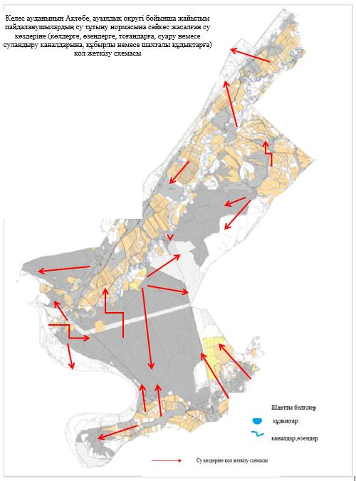

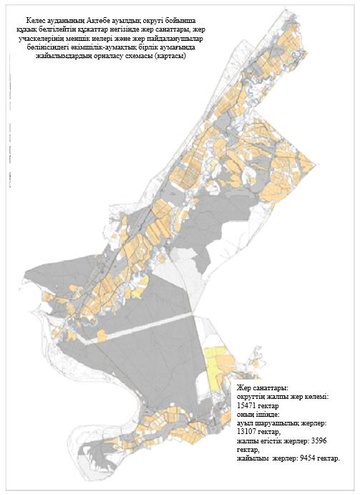

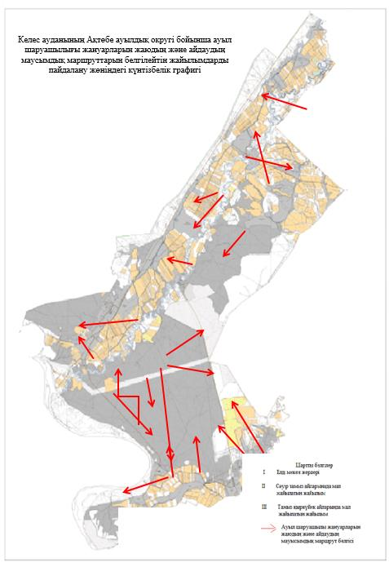

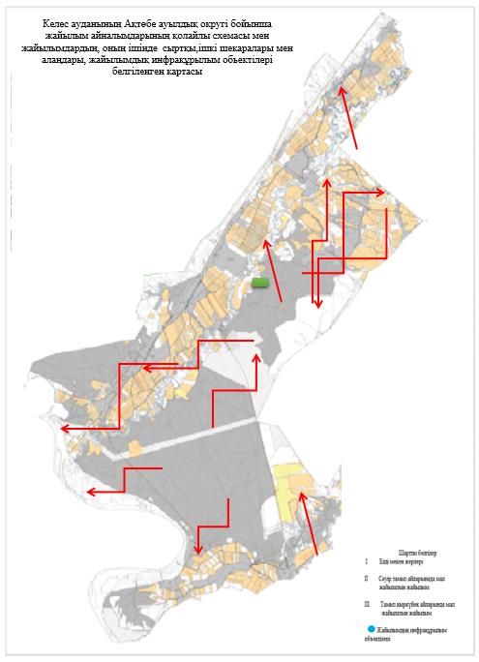

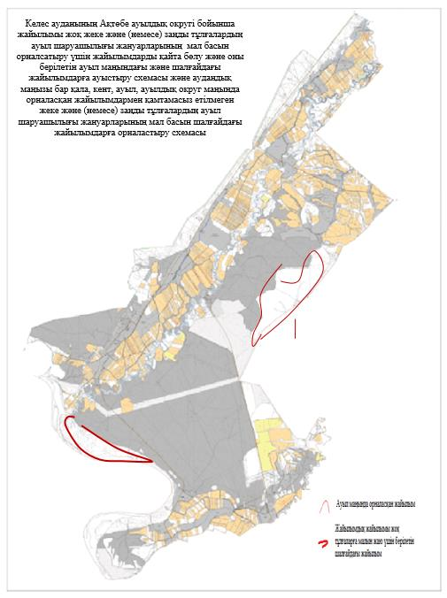

2. Алпамыс батыр ауылдық округі
Орталығы – Ақжол ауылы.
Елді мекендері Ақжол, Қауыншы.
Халық саны - 6333 адам.
Округтің жалпы жер көлемі - 3171,25 гектар.
Оның ішінде:
ауыл шаруашылық жер –1114 гектар;
жалпы егістік – 1070 гектар;
жайылым жер –1029 гектар
Елді мекендер бойынша ауыл шаруашылығы жануарлары мал басының саны туралы деректер:
№ | Елді мекендер | Түйе | Жылқы | Ірі қара мал | Ұсақ мал
1 | Ақжол | 0 | 180 | 1760 | 2649
2 | Қауыншы | 0 | 425 | 2264 | 2240
 | Барлығы | 0 | 605 | 4006 | 4889
Ветеринариялық-санитариялық мекемелер туралы деректер:
№ | Елді мекендер | Ветеринариялық станциялар | Ұсақ малдарды шомылдыру орындары | Жасанды ұрықтандыру пунктері | Биотермиялық шұңқырлар
1 | Ақжол | 1 | - | - | 1
2 | Қауыншы | - | - | - | -
 | Барлығы | 1 | - | - | 1
Ауыл шаруашылығы жануарларын жаюдың және айдаудың маусымдық маршруттарын белгілейтін жайылымдарды пайдалану жөніндегі күнтізбелік кестесі. Жайылым кезеңінің ұзақтығы келесідей:
№ | Жайылым аймаққа малдардың айдап шығарылу мерзімі | Жайылым аймаққа шығарылған малдардың қайтарылу мерзімі | Ескерту
1 | Сәуір-мамыр | Тамыз-қыркүйек
Ауыл шаруашылығы жануарларының мал басына шаққандағы жайылымның қажеттілігі туралы кестесі:
№ | Елді мекендер | Елді мекендердегі жалпы жайылымның жер көлемі,гектар |  | Мал басы мен қажетті жайылымдық жер көлемі,гектар
 |  |  |  | Түйе |  | Жылқы |  | Гектар нормасы |  | Қажетті жайылым, гектар |  | Ірі қара
1 | 2 | 3 |  | 4 |  | 5 |  | 6 |  | 7 |  | 8
1 | Ақжол | 919 |  | 0 |  | 102 |  | 7 |  | 714 |  | 1235
2 | Қауыншы | 110 |  | 0 |  | 325 |  | 7 |  | 2275 |  | 1659
 | Барлығы | 1029 |  | 0 |  | 427 |  | 7 |  | 2989 |  | 2894
Гектар, нормасы | Қажетті жайылым, гектар |  | Уақ мал |  | Гектар, нормасы |  | Қажетті жайылым, гектар |  | Жалпы қажет жайылым жер көлемі |  | Елді мекендердегі жалпы жайылым мен қажетті жайылымның айырмасы, (-,+)
9 | 10 |  | 11 |  | 12 |  | 13 |  | 14 |  | 15
6 | 5928 |  | 2254 |  | 2 |  | 450,8 |  | 7092,8 |  | 6173,8
6 | 7963,2 |  | 1890 |  | 2 |  | 378 |  | 10616,2 |  | 10506,2
6 | 13891,2 |  | 4144 |  | 2 |  | 828,8 |  | 17709 |  | 16680

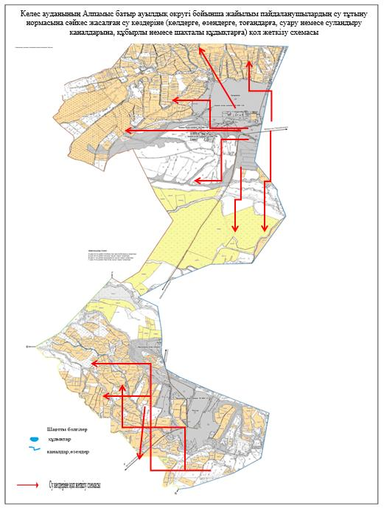

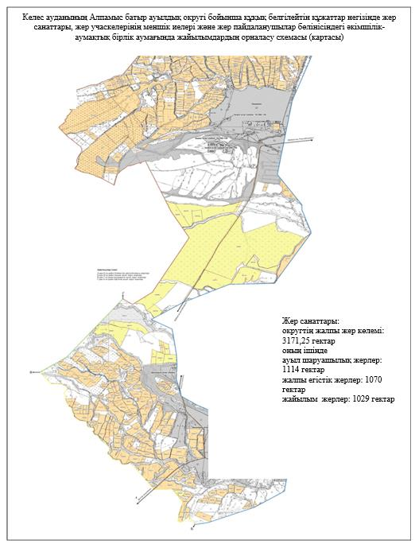

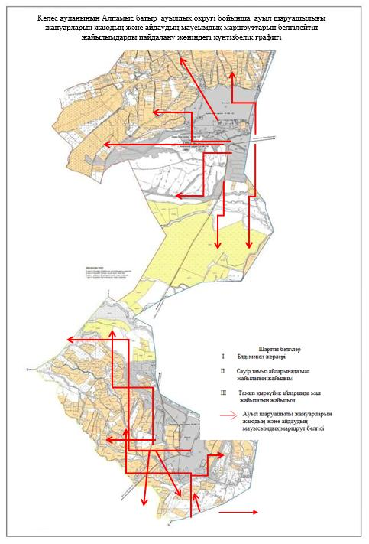

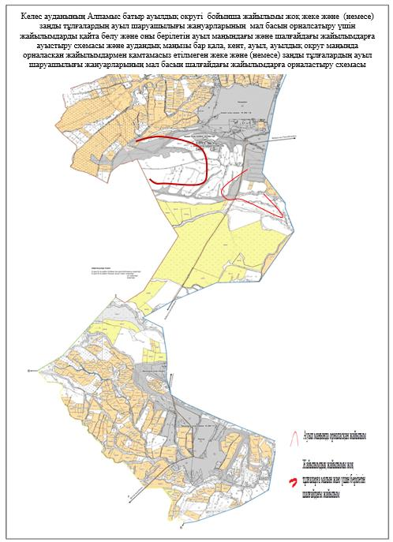

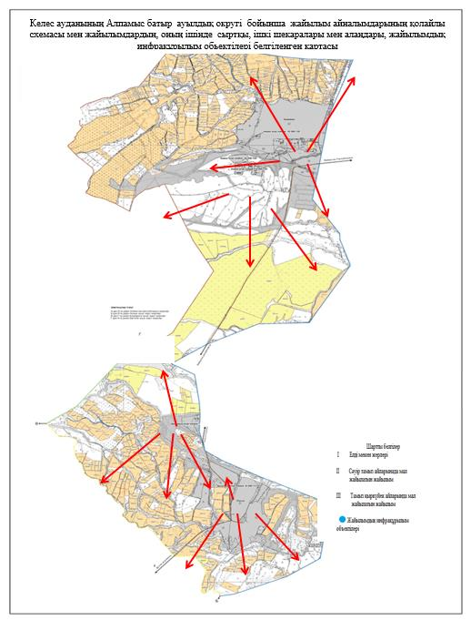

3. Бірлік ауылдық округі
Орталығы – Бірлік ауылы.
Елді мекендері - Бірлік, Жаңатіршілік, Қосөткел, Ащысай, Құрөзек, Мәдениет, Үшағаш.
Халық саны - 5612 адам.
Округтің жалпы жер көлемі - 102 121 гектар.
Оның ішінде:
ауыл шаруашылық жер – 99 927 гектар;
жалпы егістік - 1802 гектар;
жайылым жер – 98 125 гектар
Елді мекендер бойынша ауыл шаруашылығы жануарлары мал басының саны туралы деректер:
№ | Елді мекендер | Түйе | Жылқы | Ірі қара мал | Ұсақ мал
1 | Бірлік | 0 | 858 | 906 | 14103
2 | Жаңатіршілік | 0 | 546 | 897 | 8851
3 | Қосөткел | 0 | 502 | 797 | 16204
4 | Коммунизм (Ащысай) | 0 | 388 | 287 | 7220
5 | Құрөзек | 0 | 495 | 465 | 6120
6 | Мәдениет | 0 | 1053 | 425 | 24532
7 | Үшағаш | 0 | 323 | 330 | 6185
 | Барлығы | 0 | 4165 | 4107 | 83215
Ветеринариялық-санитариялық мекемелер туралы деректер:
№ | Елді мекендер | Ветеринариялық станциялар | Ұсақ малдарды шомылдыру орындары | Жасанды ұрықтандыру пунктері | Биотермиялық шұңқырлар
1 | Бірлік | 1 | 1 | - | 1
2 | Жаңатіршілік | - | - | - | -
3 | Қосөткел | - | - | - | -
4 | Коммунизм (Ащысай) | - | - | - | -
5 | Құрөзек | - | - | - | -
6 | Мәдениет | - | 2 | - | -
7 | Үшағаш | - | - | - | -
 | Барлығы | 1 | 3 | - | 1
Ауыл шаруашылығы жануарларын жаюдың және айдаудың маусымдық маршруттарын белгілейтін жайылымдарды пайдалану жөніндегі күнтізбелік кестесі. Жайылым кезеңінің ұзақтығы келесідей:
№ | Жайылым аймаққа малдардың айдап шығарылу мерзімі | Жайылым аймаққа шығарылған малдардың қайтарылу мерзімі | Ескерту
1 | Сәуір-мамыр | Тамыз-қыркүйек
Ауыл шаруашылығы жануарларының мал басына шаққандағы жайылымның қажеттілігі туралы кестесі:
№ | Елді мекендер | Елді мекендердегі жалпы жайылымның жер көлемі,гектар |  | Мал басы мен қажетті жайылымдық жер көлемі,гектар
 |  |  |  | Түйе |  | Жылқы |  | Гектар нормасы |  | Қажетті жайылым, гектар |  | Ірі қара
1 | 2 | 3 |  | 4 |  | 5 |  | 6 |  | 7 |  | 8
1 | Бірлік | 12394 |  | 0 |  | 690 |  | 7 |  | 4830 |  | 805
2 | Жаңатіршілік | 12590 |  | 0 |  | 523 |  | 7 |  | 3661 |  | 798
3 | Қосөткел | 12105 |  | 0 |  | 456 |  | 7 |  | 3192 |  | 696
4 | Коммунизм (Ащысай) | 8271 |  | 0 |  | 362 |  | 7 |  | 2534 |  | 236
5 | Құрөзек | 8870 |  | 0 |  | 456 |  | 7 |  | 3192 |  | 425
6 | Мәдениет | 34103 |  | 0 |  | 896 |  | 7 |  | 6272 |  | 364
7 | Үшағаш | 9791 |  | 0 |  | 289 |  | 7 |  | 2023 |  | 298
 | Барлығы | 98124 |  | 0 |  | 3672 |  | 7 |  | 25704 |  | 3622
Гектар, нормасы | Қажетті жайылым, гектар |  | Уақ мал |  | Гектар, нормасы |  | Қажетті жайылым, гектар |  | Жалпы қажет жайылым жер көлемі |  | Елді мекендердегі жалпы жайылым мен қажетті жайылымның айырмасы, (-,+)
9 | 10 |  | 11 |  | 12 |  | 13 |  | 14 |  | 15
6 | 3864 |  | 13890 |  | 2 |  | 2778 |  | 11472 |  | +922
6 | 3830,4 |  | 8000 |  | 2 |  | 1600 |  | 9091,4 |  | +3498,6
6 | 3340,8 |  | 15636 |  | 2 |  | 3127,2 |  | 9660 |  | +2445
6 | 1132,8 |  | 6869 |  | 2 |  | 1373,8 |  | 5040,6 |  | +3230,4
6 | 2040 |  | 5989 |  | 2 |  | 1197,8 |  | 6429,8 |  | +2440,2
6 | 1747,2 |  | 20001 |  | 2 |  | 4000,2 |  | 12019,4 |  | +22083,6
6 | 1430,4 |  | 5693 |  | 2 |  | 1138,6 |  | 4592 |  | +5199
6 | 17385,6 |  | 76078 |  | 2 |  | 15215,6 |  | 58305,2 |  | +39818,8

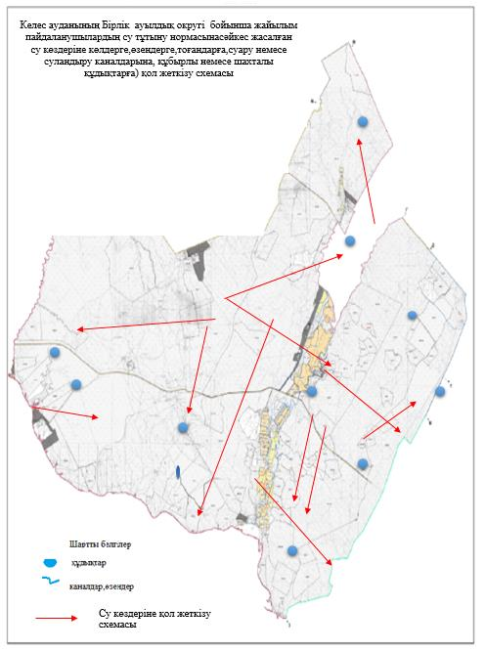

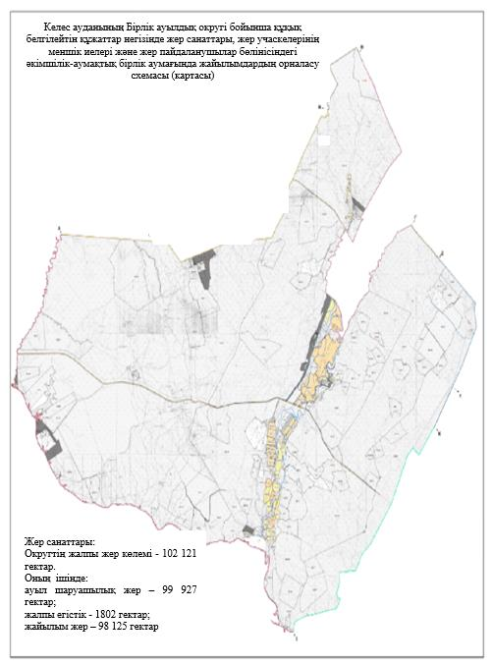

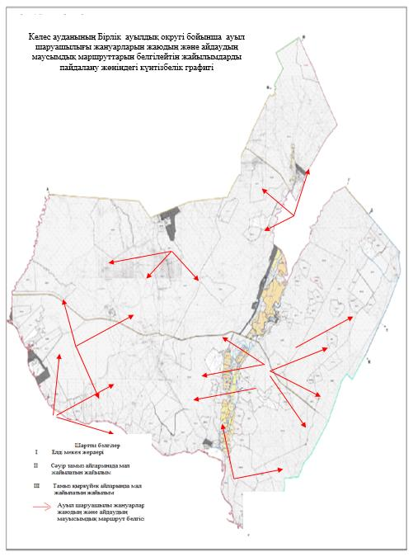

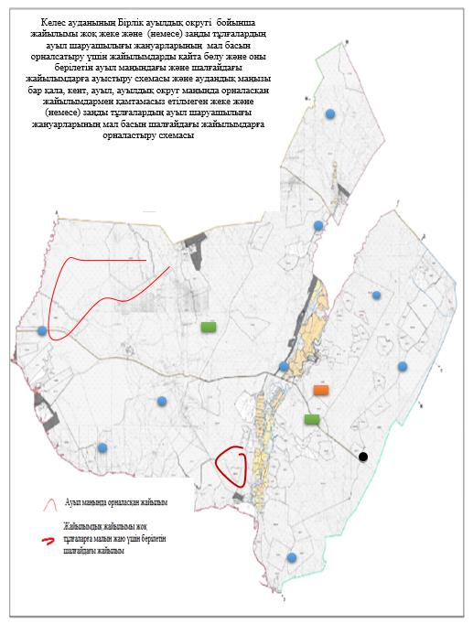

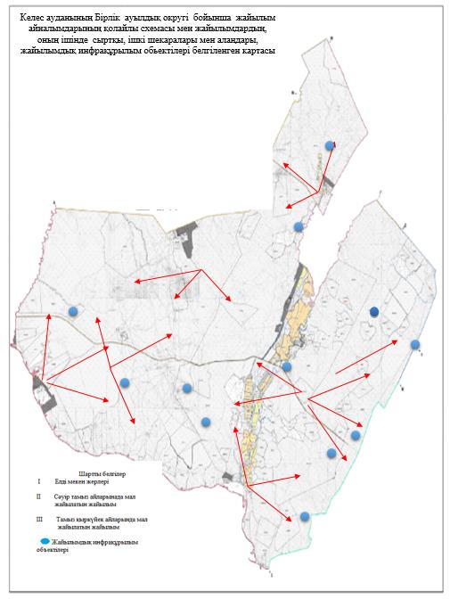

4 Біртілек ауылдық округі
Орталығы – Біртілек ауылы.
Елді мекендері – Игілік, Жабай төбе, Шырылдақ, Біртілек, Шұқырсай, Аққорған, Ораз ата, Керегетас, Еңбекші, Амангелді, Көлтоған, Жолбасшы.
Халық саны - 22761 адам.
Округтің жалпы жер көлемі – 11232,54 гектар.
Оның ішінде:
ауыл шаруашылық жер – 7379,21 гектар;
жалпы егістік – 4113,54 гектар;
жайылым жер – 3225,98 гектар
Елді мекендер бойынша ауыл шаруашылығы жануарлары мал басының саны туралы деректер:
№ | Елді мекендер | Түйе | Жылқы | Ірі қара мал | Ұсақ мал
1 | Игілік | 0 | 265 | 625 | 1866
2 | Жабай төбе | 0 | 156 | 530 | 720
3 | Шырылдақ | 0 | 160 | 265 | 450
4 | Біртілек | 0 | 100 | 620 | 2750
5 | Шұқырсай | 0 | 120 | 880 | 0
6 | Аққорған | 0 | 150 | 530 | 210
7 | Ораз ата | 0 | 122 | 1093 | 2742
8 | Керегетас | 0 | 31 | 590 | 711
9 | Еңбекші | 0 | 49 | 434 | 115
10 | Амангелді | 0 | 204 | 725 | 320
11 | Көлтоған | 0 | 122 | 650 | 75
12 | Жолбасшы | 0 | 130 | 813 | 270
 | Барлығы | 0 | 1621 | 7961 | 10408
Ветеринариялық-санитариялық мекемелер туралы деректер:
№ | Елді мекендер | Ветеринариялық станциялар | Ұсақ малдарды шомылдыру орындары | Жасанды ұрықтандыру пунктері | Биотермиялық шұңқырлар
1 | Игілік | - | - | - | -
2 | Жабай төбе | - | 1 | - | -
3 | Шырылдақ | - | 1 | - | 1
4 | Біртілек | 1 | - | - | -
5 | Шұқырсай | - | - | - | -
6 | Аққорған | - | - | - | -
7 | Ораз ата | - | - | - | -
8 | Керегетас | - | 1 | - | -
9 | Еңбекші | - | - | - | -
10 | Амангелді | - | - | - | -
11 | Көлтоған | - | - | - | -
12 | Жолбасшы | - | - | 1 | -
 | Барлығы | 1 | 3 | 1 | 1
Ауыл шаруашылығы жануарларын жаюдың және айдаудың маусымдық маршруттарын белгілейтін жайылымдарды пайдалану жөніндегі күнтізбелік кестесі. Жайылым кезеңінің ұзақтығы келесідей:
№ | Жайылым аймаққа малдардың айдап шығарылу мерзімі | Жайылым аймаққа шығарылған малдардың қайтарылу мерзімі | Ескерту
1 | Сәуір-мамыр | Тамыз-қыркүйек
Ауыл шаруашылығы жануарларының мал басына шаққандағы жайылымның қажеттілігі туралы кестесі:
№ | Елді мекендер | Елді мекендердегі жалпы жайылымның жер көлемі,гектар | Мал басы мен қажетті жайылымдық жер көлемі,гектар
 |  |  | Түйе | Жылқы |  | Гектар нормасы | Қажетті жайылым, гектар |  | Ірі қара
1 | 2 | 3 | 4 | 5 |  | 6 | 7 |  | 8
1 | Игілік | 100 | 0 | 180 |  | 7 | 1260 |  | 402
2 | Жабай төбе | 55,46 | 0 | 103 |  | 7 | 721 |  | 330
3 | Шырылдақ | 196,45 | 0 | 100 |  | 7 | 700 |  | 103
4 | Біртілек | 28,64 | 0 | 34 |  | 7 | 238 |  | 369
5 | Шұқырсай | 130,64 | 0 | 89 |  | 7 | 623 |  | 365
6 | Аққорған | 56,29 | 0 | 99 |  | 7 | 693 |  | 330
7 | Ораз ата | 26,08 | 0 | 90 |  | 7 | 630 |  | 736
8 | Керегетас | 70,97 | 0 | 15 |  | 7 | 105 |  | 258
9 | Еңбекші | 0 | 0 | 29 |  | 7 | 203 |  | 212
10 | Амангелді | 125,9 | 0 | 105 |  | 7 | 735 |  | 545
11 | Көлтоған | 53,06 | 0 | 96 |  | 7 | 672 |  | 400
12 | Жолбасшы | 77,49 | 0 | 66 |  | 7 | 462 |  | 532
 | Барлығы | 920,98 | 0 | 1006 |  | 7 | 7042 |  | 4582
Гектар, нормасы | Қажетті жайылым, гектар | Уақ мал | Гектар, нормасы | Қажетті жайылым, гектар | Жалпы қажет жайылым жер көлемі |  |  | Елді мекендердегі жалпы жайылым мен қажетті жайылымның айырмасы, (-,+)
9 | 10 | 11 | 12 | 13 | 14 |  |  | 15
6 | 1929,6 | 1266 | 2 | 253,2 | 3442,8 |  |  | 3342,8
6 | 1584 | 498 | 2 | 99,6 | 2404,6 |  |  | 2349,14
6 | 494,4 | 250 | 2 | 50 | 1244,4 |  |  | 1047,95
6 | 1771,2 | 2200 | 2 | 440 | 2449,2 |  |  | 2420,56
6 | 1752 | 0 | 2 | 0 | 2375 |  |  | 2244,36
6 | 1584 | 132 | 2 | 26,4 | 2303,4 |  |  | 2247,11
6 | 3532,8 | 2123 | 2 | 424,6 | 4587,4 |  |  | 4561,32
6 | 1238,4 | 564 | 2 | 112,8 | 1456,2 |  |  | 1385,23
6 | 1017,6 | 85 | 2 | 17 | 1237,6 |  |  | 1237,6
6 | 2616 | 256 | 2 | 51,2 | 3402,2 |  |  | 3276,3
6 | 1920 | 64 | 2 | 12,8 | 2604,8 |  |  | 2551,74
6 | 2553,6 | 187 | 2 | 37,4 | 3053 |  |  | 2975,51
6 | 21993,6 | 7625 | 2 | 1525 | 30560,6 |  |  | 29639,62

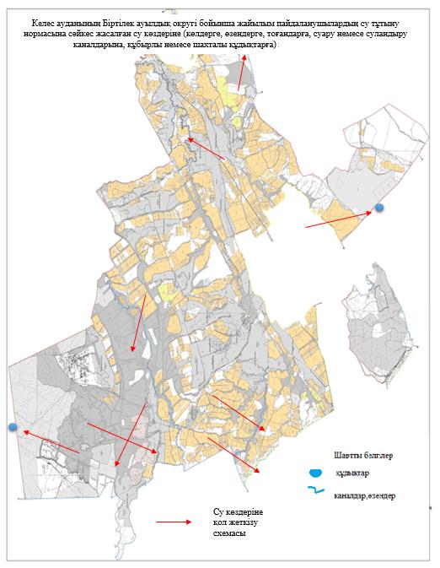

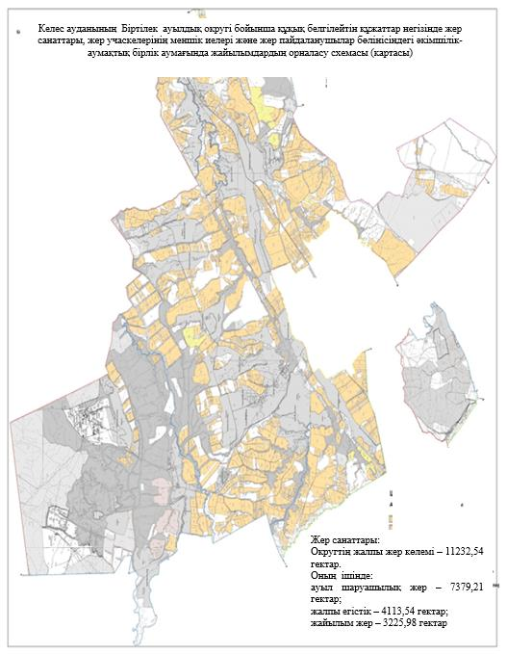

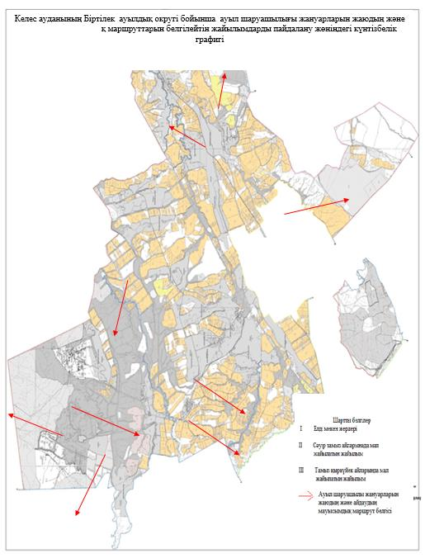

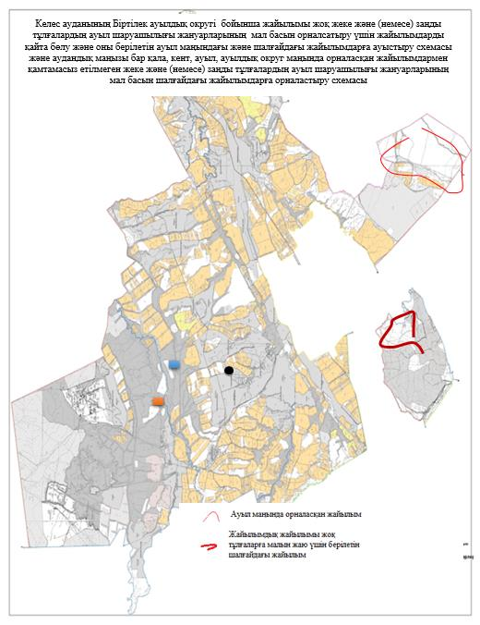

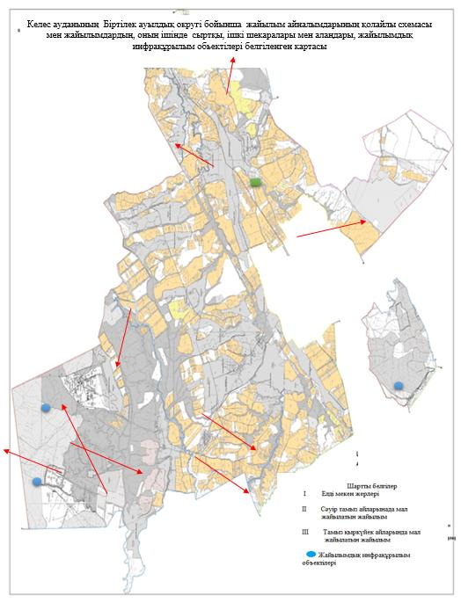

5. Бозай ауылдық округі
Орталығы – Бозай ауылы.
Елді мекендері – Бозай, Тентексай, Шолантөбе, Тартоғай.
Халық саны - 2613 адам.
Округтің жалпы жер көлемі – 65962,26 гектар.
Оның ішінде:
ауыл шаруашылық жер – 57615 гектар;
жалпы егістік – 590 гектар;
жайылым жер – 56658 гектар
Елді мекендер бойынша ауыл шаруашылығы жануарлары мал басының саны туралы деректер:
№ | Елді мекендер | Түйе | Жылқы | Ірі қара мал | Ұсақ мал
1 | Бозай | 0 | 1168 | 2055 | 46016
2 | Тентексай | 0 | 523 | 774 | 16358
3 | Шолан-төбе | 0 | 166 | 50 | 3185
4 | Тартоғай | 0 | 121 | 128 | 2327
 | Барлығы | 0 | 1978 | 3007 | 67886
Ветеринариялық-санитариялық мекемелер туралы деректер:
№ | Елді мекендер | Ветеринариялық станциялар | Ұсақ малдарды шомылдыру орындары | Жасанды ұрықтандыру пунктері | Биотермиялық шұңқырлар
1 | Бозай | 1 | 1 | - | -
2 | Тентексай | - | - | - | -
3 | Шолан-төбе | - | - | - | -
4 | Тартоғай | - | - | - | -
 | Барлығы | 1 | 1 | - | -
Ауыл шаруашылығы жануарларын жаюдың және айдаудың маусымдық маршруттарын белгілейтін жайылымдарды пайдалану жөніндегі күнтізбелік кестесі. Жайылым кезеңінің ұзақтығы келесідей:
№ | Жайылым аймаққа малдардың айдап шығарылу мерзімі | Жайылым аймаққа шығарылған малдардың қайтарылу мерзімі | Ескерту
1 | Сәуір - мамыр | Тамыз - қыркүйек
Ауыл шаруашылығы жануарларының мал басына шаққандағы жайылымның қажеттілігі туралы кестесі:
№ | Елді мекендер | Елді мекендердегі жалпы жайылымның жер көлемі,гектар |  | Мал басы мен қажетті жайылымдық жер көлемі, гектар
 |  |  |  | Түйе |  | Жылқы |  | Гектар нормасы |  | Қажетті жайылым,гектар |  | Ірі қара
1 | 2 | 3 |  | 4 |  | 5 |  | 6 |  | 7 |  | 8
1 | Бозай | 36518 |  | 0 |  | 900 |  | 7 |  | 6300 |  | 2000
2 | Тентексай | 8016 |  | 0 |  | 432 |  | 7 |  | 3024 |  | 700
3 | Шолан-төбе | 5974 |  | 0 |  | 132 |  | 7 |  | 924 |  | 50
4 | Тартоғай | 11570 |  | 0 |  | 269 |  | 7 |  | 1883 |  | 128
 | Барлығы | 62078 |  | 0 |  | 1733 |  | 7 |  | 12131 |  | 2878
Гектар, нормасы | Қажетті жайылым, гектар |  | Ұсақ мал |  | Гектар, нормасы |  | Қажетті жайылым, гектар |  | Жалпы қажет жайылым жер көлемі, гектар |  | Елді мекендердегі жалпы жайылым мен қажетті жайылымның айырмасы, (-,+)
9 | 10 |  | 11 |  | 12 |  | 13 |  | 14 |  | 15
6 | 9600 |  | 46000 |  | 2 |  | 9200 |  | 25100 |  | +11418
6 | 3360 |  | 16235 |  | 2 |  | 3247 |  | 9631 |  | +1615
6 | 240 |  | 3000 |  | 2 |  | 600 |  | 1764 |  | +4210
6 | 614,4 |  | 2000 |  | 2 |  | 400 |  | 2897,4 |  | +8672,6
6 | 13814,4 |  | 67235 |  | 2 |  | 13447 |  | 39392,4 |  | +22685,6

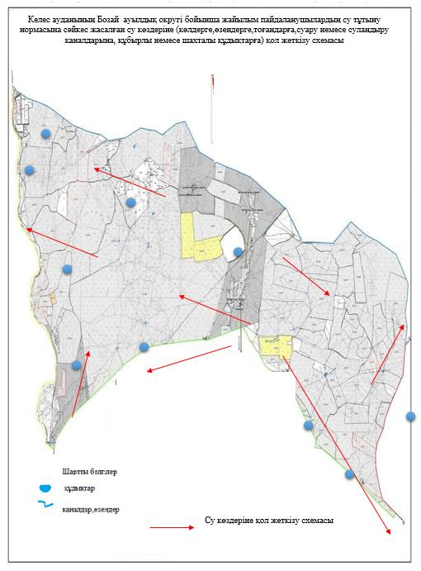

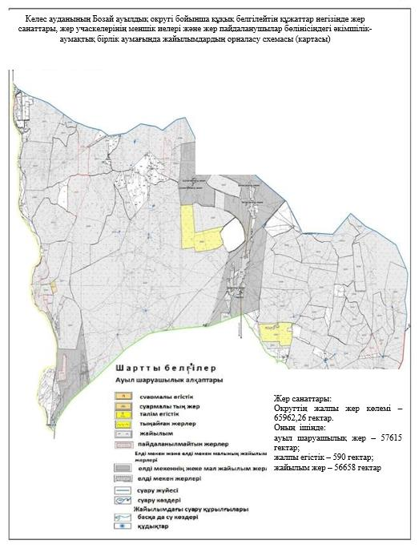

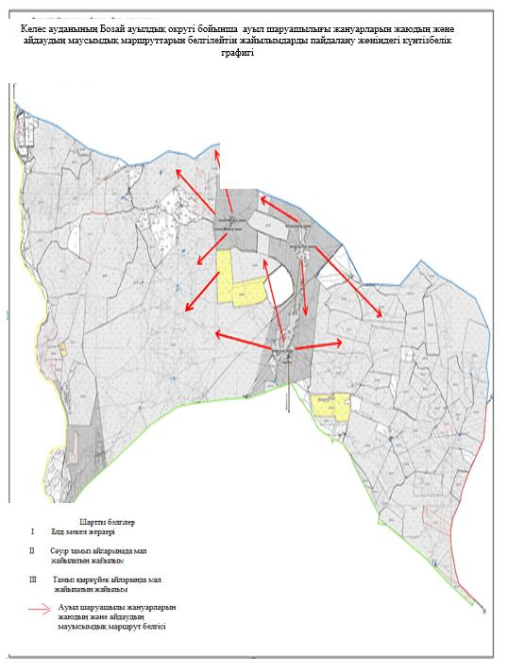

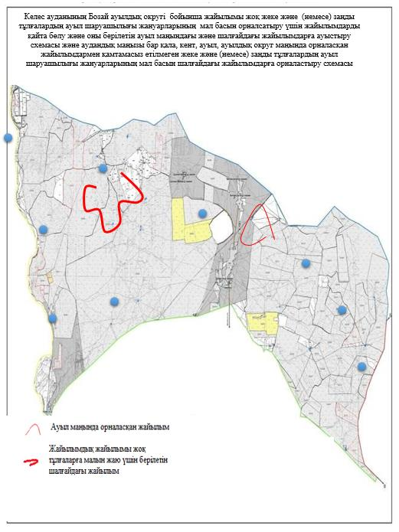

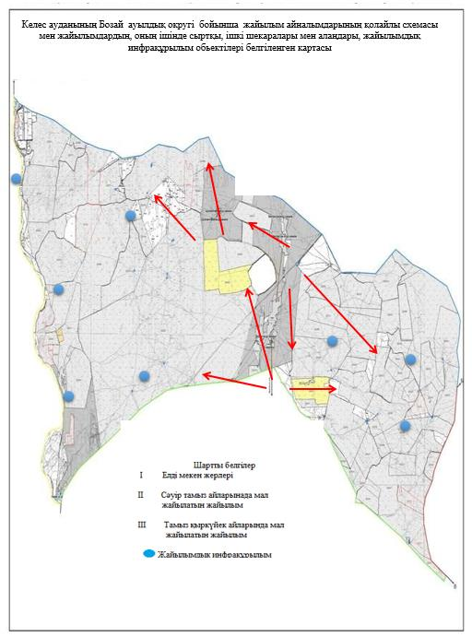

6. Жүзімдік ауылдық округі
Орталығы – Жүзімдік ауылы.
Елді мекендері - Жүзімдік, Оңтүстік, Бірлесу, Ақсу
Халық саны - 4529 адам.
Округтің жалпы жер көлемі -7205,93 гектар.
Оның ішінде:
ауыл шаруашылық жер –2329,96гектар;
жалпы егістік –1099,79гектар;
жайылым жер – 1081,88 гектар
Елді мекендер бойынша ауыл шаруашылығы жануарлары мал басының саны туралы деректер:
№ | Елді мекендер | Түйе | Жылқы | Ірі қара мал | Ұсақ мал
1 | Жүзімдік | 0 | 332 | 1190 | 3959
2 | Оңтүстік | 0 | 35 | 215 | 3959
3 | Бірлесу | 0 | 29 | 96 | 1200
4 | Ақсу | 0 | 311 | 1644 | 6640
 | Барлығы | 0 | 707 | 3145 | 12600
Ветеринариялық-санитариялық мекемелер туралы деректер:
№ | Елді мекендер | Ветеринариялық станциялар | Ұсақ малдарды шомылдыру орындары | Жасанды ұрықтандыру пунктері | Биотермиялық шұңқырлар
1 | Жүзімдік | 1 | 1 | - | 1
2 | Оңтүстік | - | - | - | -
3 | Бірлесу | - | - | - | -
4 | Ақсу | - | - | - | -
 | Барлығы | 1 | 1 | - | 1
Ауыл шаруашылығы жануарларын жаюдың және айдаудың маусымдық маршруттарын белгілейтін жайылымдарды пайдалану жөніндегі күнтізбелік кестесі. Жайылым кезеңінің ұзақтығы келесідей:
№ | Жайылым аймаққа малдардың айдап шығарылу мерзімі | Жайылым аймаққа шығарылған малдардың қайтарылу мерзімі | Ескерту
1 | Сәуір-мамыр | Тамыз-қыркүйек
Ауыл шаруашылығы жануарларының мал басына шаққандағы жайылымның қажеттілігі туралы кестесі:
№ | Елді мекендер | Елді мекендердегі жалпы жайылымның жер көлемі,гектар | Мал басы мен қажетті жайылымдық жер көлемі, гектар
 |  |  | Түйе | Жылқы | Гектар нормасы | Қажетті жайылым,гектар | Ірі қара
1 | 2 | 3 | 4 | 5 | 6 | 7 | 8
1 | Жүзімдік | 1722 | 0 | 250 | 7 | 1750 | 900
2 | Оңтүстік | 811 | 0 | 30 | 7 | 210 | 200
3 | Бірлесу | 455 | 0 | 20 | 7 | 140 | 65
4 | Ақсу | 1211 | 0 | 280 | 7 | 1960 | 1325
 | Барлығы | 4199 | 0 | 580 | 7 | 4060 | 2490
Гектар, нормасы | Қажетті жайылым, гектар | Ұсақ мал | Гектар, нормасы | Қажетті жайылым, гектар | Жалпы қажет жайылым жер көлемі, гектар | Елді мекендердегі жалпы жайылым мен қажетті жайылымның айырмасы, (-,+)
9 | 10 | 11 | 12 | 13 | 14 | 15
6 | 4320 | 3900 | 2 | 780 | 6850 | -5128
6 | 960 | 700 | 2 | 140 | 1310 | -499
6 | 312 | 1150 | 2 | 230 | 682 | -227
6 | 6360 | 6440 | 2 | 1288 | 9608 | -8397
6 | 11952 | 12190 | 2 | 2438 | 18450 | -14251

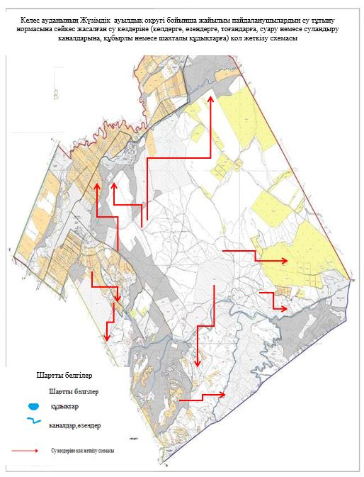

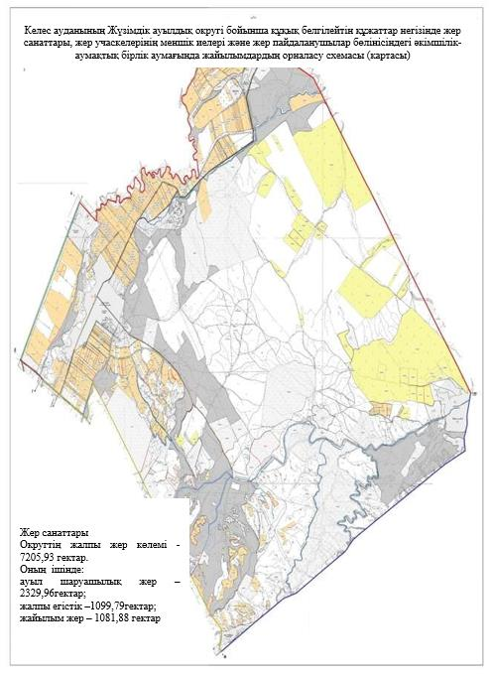

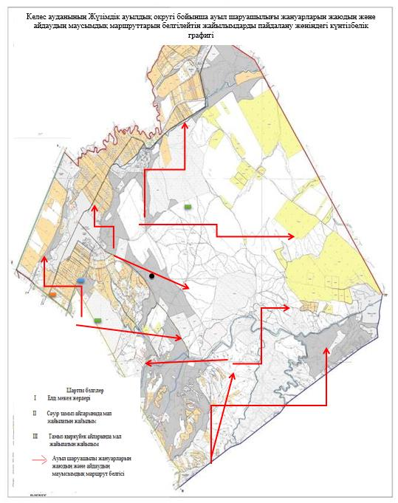

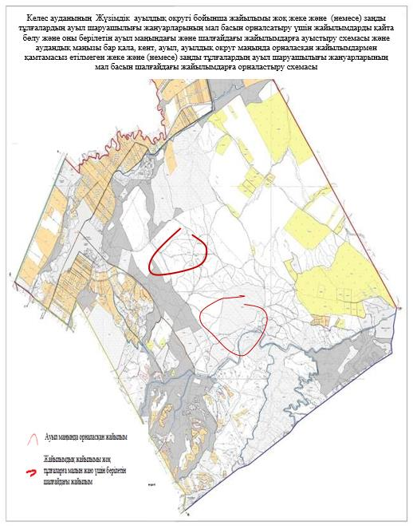

7. Бірлесу ауылдық округі
Орталығы – Қазақстан ауылы.
Елді мекендері - Қазақстан, 28-гвардия, Дихан, Берекелі.
Халық саны – 5506адам.
Округтің жалпы жер көлемі - 3454 гектар.
Оның ішінде:
ауыл шаруашылық жер – 2578,55 гектар;
жалпы егістік – 1816,20 гектар;
жайылым жер – 762,35 гектар.
Елді мекендер бойынша ауыл шаруашылығы жануарлары мал басының саны туралы деректер:
№ | Елді мекендер | Түйе | Жылқы | Ірі қара мал | Ұсақ мал
1 | Қазақстан | 0 | 374 | 1000 | 881
2 | 28-гвардия | 0 | 176 | 1130 | 1454
3 | Дихан | 0 | 3 | 346 | 20
4 | Берекелі | 0 | 27 | 377 | 501
 | Барлығы | 0 | 580 | 2853 | 2856
Ветеринариялық-санитариялық мекемелер туралы деректер:
№ | Елді мекендер | Ветеринариялық станциялар | Ұсақ малдарды шомылдыру орындары | Жасанды ұрықтандыру пунктері | Биотермиялық шұңқырлар
1 | Қазақстан | 1 |  |  | 1
2 | 28-гвардия | - | - | - | -
3 | Дихан | - | - | - | -
4 | Берекелі | - | - | - | -
 | Барлығы | 1 | 1 | 1 | 1
Ауыл шаруашылығы жануарларын жаюдың және айдаудың маусымдық маршруттарын белгілейтін жайылымдарды пайдалану жөніндегі күнтізбелік кестесі. Жайылым кезеңінің ұзақтығы келесідей:
№ | Таулы аймаққа малдардың айдап шығарылу мерзімі | Таулы аймаққа шығарылған малдардың қайтарылу мерзімі | Ескерту
1 | Сәуір-мамыр | Тамыз-қыркүйек
Ауыл шаруашылығы жануарларының мал басына шаққандағы жайылымның қажеттілігі туралы кестесі:
№ | Елді мекендер | Елді мекендердегі жалпы жайылымның жер көлемі, гектар | Мал басы мен қажетті жайылымдық жер көлемі, гектар
 |  |  | Түйе | Жылқы |  | Гектар нормасы | Қажетті жайылым, гектар |  | Ірі қара
1 | 2 | 3 | 4 | 5 |  | 6 | 7 |  | 8
1 | Қазақстан | 117 | 0 | 300 |  | 7 | 2100 |  | 800
2 | 28-гвардия | 312 | 0 | 110 |  | 7 | 770 |  | 895
3 | Дихан | 280 | 0 | 3 |  | 7 | 21 |  | 300
4 | Берекелі | 200 | 0 | 27 |  | 7 | 189 |  | 300
 | Барлығы | 909 | 0 | 440 |  | 7 | 3080 |  | 2295
Гектар, нормасы | Қажетті жайылым, гектар | Ұсақ мал | Гектар, нормасы | Қажетті жайылым, гектар | Жалпы қажет жайылым жер көлемі, гектар |  |  | Елді мекендердегі жалпы жайылым мен қажетті жайылымның айырмасы, (-,+)
9 | 10 | 11 | 12 | 13 | 14 |  |  | 15
6 | 3840 | 770 | 2 | 154 | 6094 |  |  | -5977
6 | 4296 | 1254 | 2 | 250,8 | 5316,8 |  |  | -5004,8
6 | 1440 | 20 | 2 | 4 | 1465 |  |  | -1185
6 | 1440 | 462 | 2 | 92,4 | 1721,4 |  |  | -1521,4
6 | 11016 | 2506 | 2 | 501,2 | 14597,2 |  |  | -13688,2

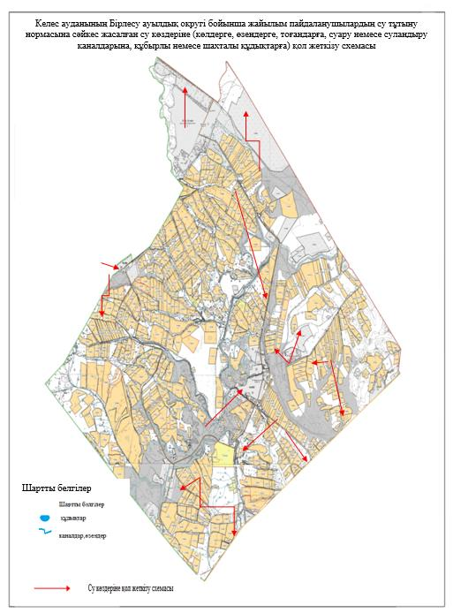

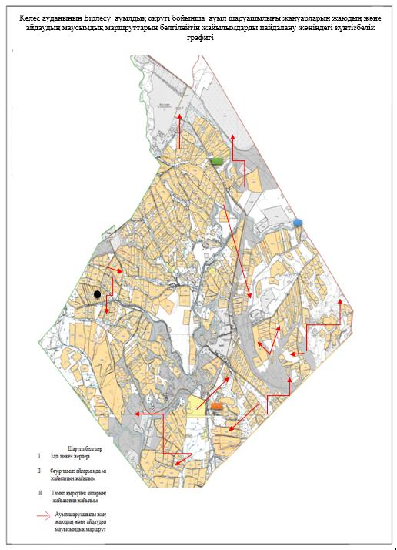

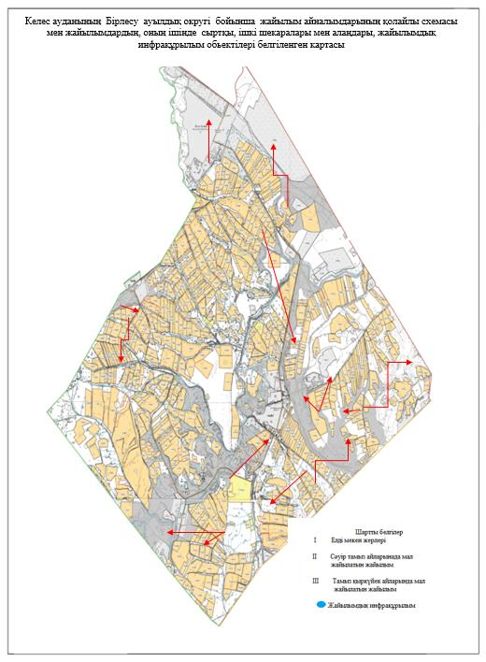

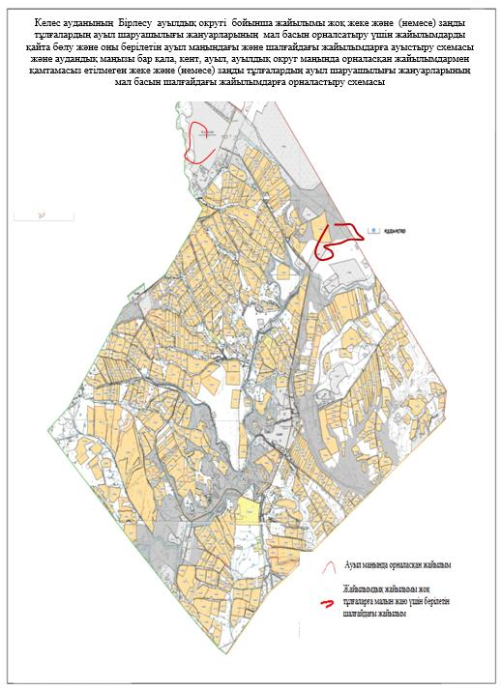

8. Жамбыл ауылдық округі
Орталығы – Бекбота ауылы.
Елді мекендері - Бекбота, Ащыкөл, Байғабыл, Қалғансыр, Майда Бозай.
Халық саны - 4364 адам.
Округтің жалпы жер көлемі - 82935 гектар.
Оның ішінде:
ауыл шаруашылық жер - 73867 гектар;
жалпы егістік - 1753 гектар;
жайылым жер - 72114 гектар.
Елді мекендер бойынша ауыл шаруашылығы жануарлары мал басының саны туралы деректер:
№ | Елді мекендер | Түйе | Жылқы | Ірі қара мал | Ұсақ мал
1 | Ащыкөл | 0 | 666 | 1926 | 27135
2 | Байғабыл | 0 | 866 | 861 | 14690
3 | Бекбота | 0 | 300 | 546 | 15172
4 | Қалғансыр | 0 | 1021 | 883 | 14045
5 | Майда Бозай | 0 | 292 | 504 | 11030
 | Барлығы | 0 | 3145 | 4720 | 82072
Ветеринариялық-санитариялық мекемелер туралы деректер:
№ | Елді мекендер | Ветеринариялық станциялар | Ұсақ малдарды шомылдыру орындары | Жасанды ұрықтандыру пунктері | Биотермиялық шұңқырлар
1 | Бекбота | 1 | 2 | - | 1
2 | Ащыкөл | - | 1 | - | -
3 | Байғабыл | - | 1 | - | -
4 | Қалғансыр | - | 1 | - | -
5 | Майда Бозай | - | 1 | - | -
 | Барлығы | 1 | 6 | - | 1
Ауыл шаруашылығы жануарларын жаюдың және айдаудың маусымдық маршруттарын белгілейтін жайылымдарды пайдалану жөніндегі күнтізбелік кестесі. Жайылым кезеңінің ұзақтығы келесідей:
№ | Жайылым аймаққа малдардың айдап шығарылу мерзімі | Жайылым аймаққа шығарылған малдардың қайтарылу мерзімі | Ескерту
1 | Сәуір-мамыр | Тамыз-қыркүйек
Ауыл шаруашылығы жануарларының мал басына шаққандағы жайылымның қажеттілігі туралы кестесі:
№ | Елді мекендер | Елді мекендердегі жалпы жайылымның жер көлемі, гектар |  | Мал басы мен қажетті жайылымдық жер көлемі, гектар
 |  |  |  | Түйе |  | Жылқы |  | Гектар нормасы |  | Қажетті жайылым, гектар |  | Ірі қара
1 | 2 | 3 |  | 4 |  | 5 |  | 6 |  | 7 |  | 8
1 | Ащыкөл | 12970 |  | 0 |  | 650 |  | 7 |  | 4550 |  | 1900
2 | Байғабыл | 11108 |  | 0 |  | 850 |  | 7 |  | 5950 |  | 800
3 | Бекбота | 13033 |  | 0 |  | 256 |  | 7 |  | 1792 |  | 500
4 | Қалғансыр | 10195 |  | 0 |  | 1000 |  | 7 |  | 7000 |  | 810
5 | Майда Бозай | 10819 |  | 0 |  | 290 |  | 7 |  | 2030 |  | 500
 | Барлығы | 58125 |  | 0 |  | 3046 |  | 7 |  | 21322 |  | 4510
Гектар, нормасы | Қажетті жайылым, гектар |  | Ұсақ мал |  | Гектар, нормасы |  | Қажетті жайылым, 3гектар |  | Жалпы қажет жайылым жер көлемі, гектар |  | Елді мекендердегі жалпы жайылым мен қажетті жайылымның айырмасы, (-,+)
9 | 10 |  | 11 |  | 12 |  | 13 |  | 14 |  | 15
6 | 9120 |  | 27000 |  | 2 |  | 5400 |  | 19070 |  | -1498
6 | 3840 |  | 14200 |  | 2 |  | 2840 |  | 12630 |  | +270
6 | 2400 |  | 14980 |  | 2 |  | 2996 |  | 7188 |  | +10868
6 | 3888 |  | 13682 |  | 2 |  | 2736,4 |  | 13624,4 |  | -24,4
6 | 2400 |  | 10500 |  | 2 |  | 2100 |  | 6530 |  | +8129
6 | 21648 |  | 80362 |  | 2 |  | 16072,4 |  | 59042,4 |  | +17744,6

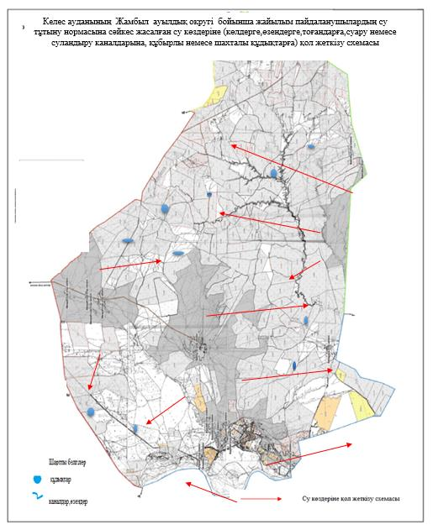

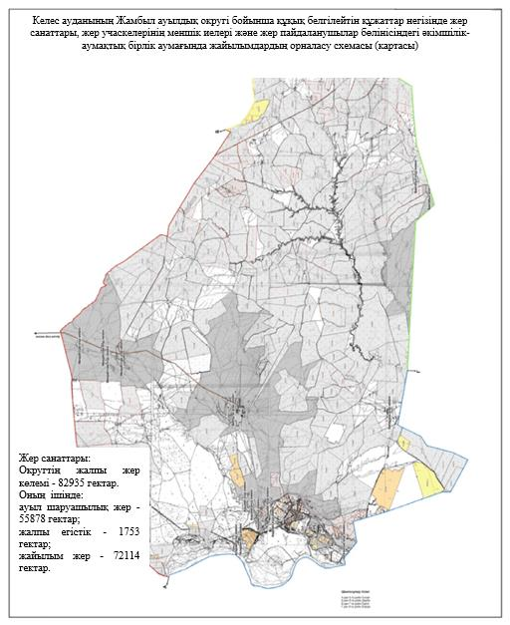

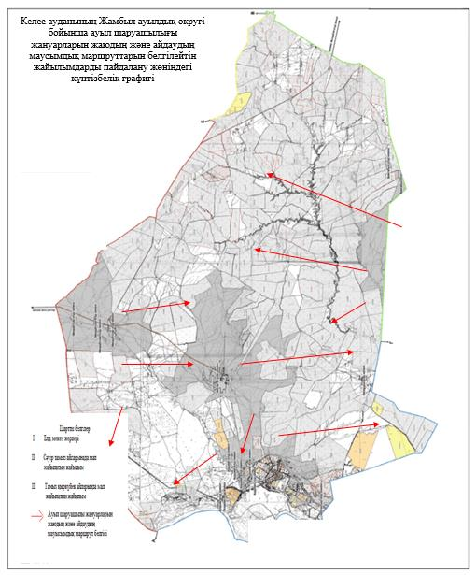

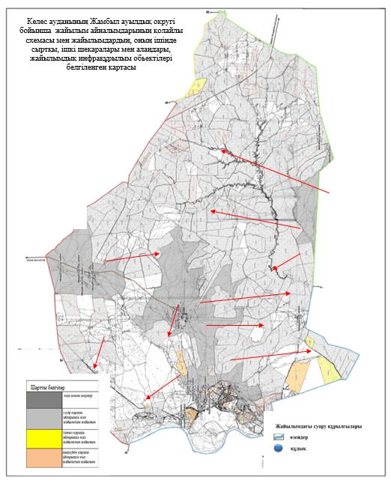

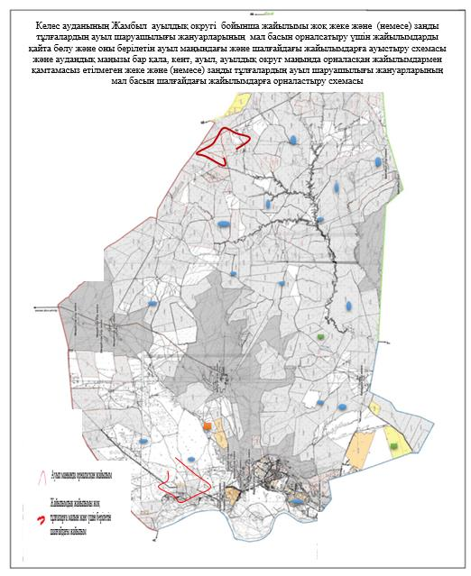

9. Ошақты ауылдық округі
Орталығы – Ошақты ауылы.
Елді мекендері – Ошақты, Жетітөбе, Еңбек, Береке, Ынталы, Саңырау, Қоңыртөбе,
Сарыжылға, Қаратал, Бақышсай, С.Саттаров, Атақоныс, Жиделі елді мекендері.
Халық саны -16680
Округтің жалпы жер көлемі - 24945,76 га
Оның ішінде;
Ауыл шаруашылық жерлер
Жалпы егістік жерлер - 4151,64 га
Жайылым жерлер - 14638,44 га
Елді мекендер бойынша ауыл шаруашылығы жануарлары мал басының саны туралы деректер:
№ | Елді мекендер | Түйе | Жылқы | Ірі қара мал | Ұсақ мал
1 | Атақоныс |  | 190 | 867 | 2569
2 | Бақышсай |  | 178 | 512 | 2838
3 | Береке |  | 213 | 1004 | 3864
4 | Жиделі |  | 189 | 1055 | 4638
5 | Ынталы |  | 80 | 134 | 1122
6 | Еңбек |  | 76 | 185 | 711
7 | Жетітөбе |  | 192 | 440 | 1598
8 | Қаратал | 97 | 307 | 989 | 2656
9 | Қоңыртөбе |  | 345 | 1106 | 2961
10 | Саттаров |  | 306 | 1084 | 3872
11 | Ошақты |  | 167 | 998 | 4916
12 | Саңырау |  | 316 | 1221 | 3600
13 | Сарыжылға |  | 41 | 381 | 86
 | Барлығы | 97 | 2600 | 9976 | 35434
Ветеринариялық-санитариялық мекемелер туралы деректер:
№ | Елді мекендер | Ветеринариялық станциялар | Ұсақ малдарды шомылдыру орындары | Жасанды ұрықтандыру пунктері | Биотермиялық шұңқырлар
1 | Атақоныс
2 | Бақышсай
3 | Береке |  |  | 1
4 | Жиделі
5 | Ынталы
6 | Еңбек
7 | Жетітөбе
8 | Қаратал |  | 1
9 | Қоңыртөбе
10 | Саттаров
11 | Ошақты | 1 | - | - | 1
12 | Саңырау
13 | Сарыжылға |  | 1
 | Барлығы | 1 | 2 | 1 | 1
Ауыл шаруашылығы жануарларын жаюдың және айдаудың маусымдық маршруттарын белгілейтін жайылымдарды пайдалану жөніндегі күнтізбелік кестесі. Жайылым кезеңінің ұзақтығы келесідей:
№ | Жайылым аймаққа малдардың айдап шығарылу мерзімі | Жайылым аймаққа шығарылған малдардың қайтарылу мерзімі | Ескерту
1 | Сәуір-мамыр | Тамыз-қыркүйек
Ауыл шаруашылығы жануарларының мал басына шаққандағы жайылымның қажеттілігі туралы кестесі:
№ | Елді мекендер | Елді мекендердегі жалпы жайылымның жер көлемі, гектар | Мал басы мен қажетті жайылымдық жер көлемі,гектар
 |  |  | Түйе | Жылқы |  | Гектар нормасы | Қажетті жайылым, гектар |  | Ірі қара
1 | 2 | 3 | 4 | 5 |  | 6 | 7 |  | 8
1 | Атақоныс | 1420 | 0 | 100 |  | 7 | 700 |  | 658
2 | Бақышсай | 415 | 0 | 110 |  | 7 | 770 |  | 420
3 | Береке | 278 | 0 | 165 |  | 7 | 1155 |  | 980
4 | Жиделі | 2150 | 0 | 125 |  | 7 | 875 |  | 869
5 | Ынталы | 467 | 0 | 70 |  | 7 | 490 |  | 100
6 | Еңбек | 438 | 0 | 52 |  | 7 | 364 |  | 135
7 | Жетітөбе | 280 | 0 | 174 |  | 7 | 1218 |  | 400
8 | Қаратал | 2550 | 97 | 290 |  | 7 | 2709 |  | 900
9 | Қоңыртөбе | 1526,51 | 0 | 325 |  | 7 | 2275 |  | 1000
10 | Саттаров | 1215 | 0 | 280 |  | 7 | 1960 |  | 989
11 | Ошақты | 325 | 0 | 136 |  | 7 | 952 |  | 900
12 | Саңырау | 478 | 0 | 285 |  | 7 | 1995 |  | 1125
13 | Сарыжылға | 2740 | 0 | 40 |  | 7 | 280 |  | 332
 | Барлығы | 14282,51 | 97 | 2152 |  | 7 | 15743 |  | 8808
Гектар, нормасы | Қажетті жайылым, гектар | Ұсақ мал | Гектар, нормасы | Қажетті жайылым, гектар | Жалпы қажет жайылым жер көлемі, гектар |  |  | Елді мекендердегі жалпы жайылым мен қажетті жайылымның айырмасы, (-,+)
9 | 10 | 11 | 12 | 13 | 14 |  |  | 15
6 | 3158,4 | 2369 | 2 | 473,8 | 4332,2 |  |  | -2912,2
6 | 2016 | 2638 | 2 | 527,6 | 3313,6 |  |  | -2898,6
6 | 4704 | 3562 | 2 | 712,4 | 6571,4 |  |  | -6293,4
6 | 4171,2 | 4456 | 2 | 891,2 | 5937,4 |  |  | -3787,4
6 | 480 | 1002 | 2 | 200,4 | 1170,4 |  |  | -703,4
6 | 648 | 658 | 2 | 131,6 | 1143,6 |  |  | -705,6
6 | 1920 | 1456 | 2 | 291,2 | 3429,2 |  |  | -3149,2
6 | 4320 | 2500 | 2 | 500 | 7529 |  |  | -4979
6 | 4800 | 2754 | 2 | 550,8 | 7625,8 |  |  | -6099,29
6 | 4747,2 | 2658 | 2 | 531,6 | 7238,8 |  |  | -6023,8
6 | 4320 | 4700 | 2 | 940 | 6212 |  |  | -5887
6 | 5400 | 3500 | 2 | 700 | 8095 |  |  | -7617
6 | 1593,6 | 80 | 2 | 16 | 1889,6 |  |  | +850,4
6 | 42278,4 | 32333 | 2 | 6466,6 | 64488 |  |  | -50205,49

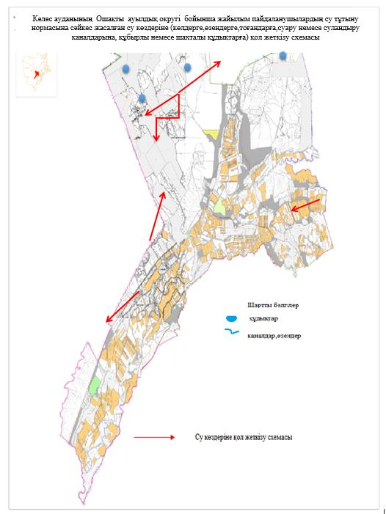

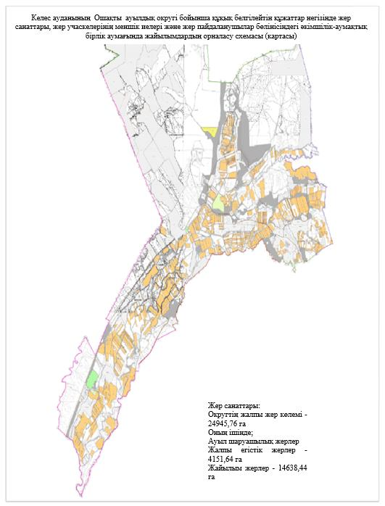

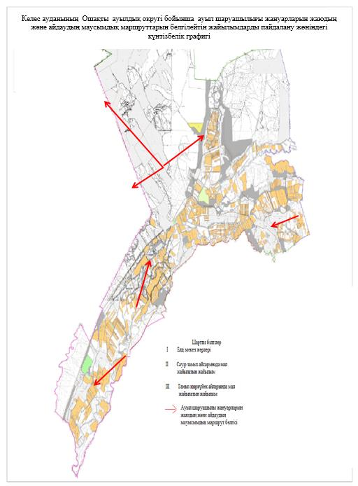

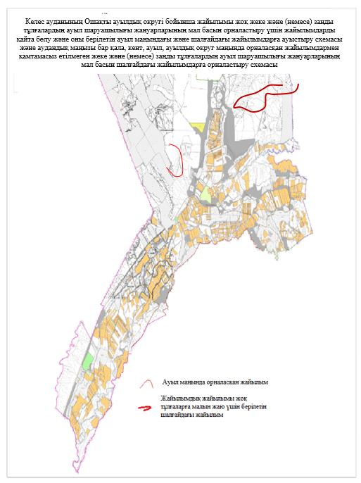

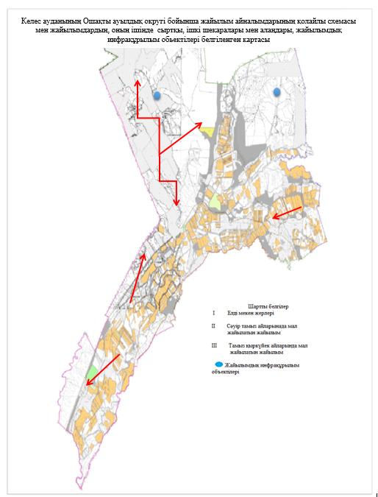

10. Қошқарата ауылдық округі
Орталығы - Бесқұбыр ауылы.
Елді мекендері- Қошқарата, Бесқұбыр, Шынар, Ұшқын, 1-мамыр, Бәйтерек, Жамбыл, Жаңақоңыс, Бесауыл, Қарабура, Мақташы, Аманжар, Алғабас.
Халық саны - 21985 адам.
Округтің жалпы жер көлемі - 19098 гектар.
Оның ішінде:
ауыл шаруашылық жер - 10492 гектар;
жалпы егістік - 4521 гектар;
жайылымдық жер - 5786 гектар.
Елді мекендер бойынша ауыл шаруашылығы жануарлары мал басының саны туралы деректер:
№ | Елді мекендер | Түйе | Жылқы | Ірі қара мал | Ұсақ мал
1 | Алғабас | - | 143 | 720 | 3190
2 | Аманжар | - | 97 | 470 | 700
3 | Мақташы | - | 250 | 510 | 1300
4 | Қарабура | - | 120 | 620 | 3600
5 | Жаңақоныс | - | 100 | 570 | 2500
6 | Бесауыл | - | 90 | 420 | 1900
7 | Жамбыл | - | 240 | 730 | 4200
8 | Бәйтерек | - | 120 | 560 | 2190
9 | Бесқұбыр | - | 90 | 490 | 2000
10 | 1 Мамыр | - | 80 | 470 | 700
11 | Шынар | 179 | 100 | 350 | 1200
12 | Қошқарата | - | 220 | 690 | 3320
13 | Ұшқын | - | 190 | 600 | 1700
 | Барлығы | 179 | 1840 | 7200 | 28500
Ветеринариялық-санитариялық мекемелер туралы деректер:
№ | Елді мекендер | Ветеринариялық станциялар | Ұсақ малдарды шомылдыру орындары | Жасанды ұрықтандыру пунктері | Биотермиялық шұңқырлар
1 | Алғабас | 1 | - | 1 | 1
2 | Аманжар | - | - | - | -
3 | Мақташы | - | - | - | -
4 | Қарабура | - | - | - | -
5 | Жаңақоныс | - | - | - | -
6 | Бесауыл | - | - | - | -
7 | Жамбыл | - | 1 | - | -
8 | Бәйтерек | - | - | - | -
9 | Бесқұбыр | - | 1 | - | -
10 | 1 Мамыр | - | 1 | - | -
11 | Шынар | - | - | - | -
12 | Қошқарата | - | - | - | -
13 | Ұшқын | - | - | - | -
 | Барлығы | 1 | 3 | 1 | 1
Ауыл шаруашылығы жануарларын жаюдың және айдаудың маусымдық маршруттарын белгілейтін жайылымдарды пайдалану жөніндегі күнтізбелік кестесі. Жайылым кезеңінің ұзақтығы келесідей:
№ | Жайылым аймаққа малдардың айдап шығарылу мерзімі | Жайылым аймаққа шығарылған малдардың қайтарылу мерзімі | Ескерту
1 | Сәуір-мамыр | Тамыз-қыркүйек
Ауыл шаруашылығы жануарларының мал басына шаққандағы жайылымның қажеттілігі туралы кестесі:
№ | Елді мекендер | Елді мекендердегі жалпы жайылымның жер көлемі, гектар | Мал басы мен қажетті жайылымдық жер көлемі, гектар
 |  |  | Түйе | Жылқы | Гектар нормасы | Қажетті жайылым, гектар |  | Ірі қара
1 | 2 | 3 | 4 | 5 | 6 | 7 |  | 8
1 | Алғабас | 587 | 0 | 113 | 7 | 791 |  | 680
2 | Аманжар | 376 | 0 | 87 | 7 | 609 |  | 325
3 | Мақташы | 560 | 0 | 225 | 7 | 1575 |  | 496
4 | Қарабура | 468 | 0 | 101 | 7 | 707 |  | 523
5 | Жаңақоныс | 900 | 0 | 90 | 7 | 630 |  | 470
6 | Бесауыл | 860 | 0 | 81 | 7 | 567 |  | 360
7 | Жамбыл | 1300 | 0 | 221 | 7 | 1547 |  | 656
8 | Бәйтерек | 1006 | 0 | 111 | 7 | 777 |  | 465
9 | Бесқұбыр | 1369 | 0 | 79 | 7 | 553 |  | 378
10 | 1 Мамыр | 35 | 0 | 54 | 7 | 378 |  | 300
11 | Шынар | 54 | 179 | 50 | 7 | 1603 |  | 252
12 | Қошқарата | 1506 | 0 | 200 | 7 | 1400 |  | 560
13 | Ұшқын | 980 | 0 | 180 | 7 | 1260 |  | 500
 | Барлығы | 10001 | 179 | 1592 | 7 | 12397 |  | 5965
Гектар, нормасы | Қажетті жайылым, гектар | Ұсақ мал | Гектар, нормасы | Қажетті жайылым, гектар | Жалпы қажет жайылым жер көлемі, гектар |  | Елді мекендердегі жалпы жайылым мен қажетті жайылымның айырмасы, (-,+)
9 | 10 | 11 | 12 | 13 | 14 |  | 15
6 | 3264 | 3000 | 2 | 600 | 4655 |  | -4068
6 | 1560 | 650 | 2 | 130 | 2299 |  | -1923
6 | 2380,8 | 1200 | 2 | 240 | 4195,8 |  | -3635,8
6 | 2510,4 | 3500 | 2 | 700 | 3917,4 |  | -3449,4
6 | 2256 | 2400 | 2 | 480 | 3366 |  | -2466
6 | 1728 | 1800 | 2 | 360 | 2655 |  | -1795
6 | 3148,8 | 4120 | 2 | 824 | 5519,8 |  | -4219,8
6 | 2232 | 2003 | 2 | 400,6 | 3409,6 |  | -2403,6
6 | 1814,4 | 1985 | 2 | 397 | 2764,4 |  | -1395,4
6 | 1440 | 563 | 2 | 112,6 | 1930,6 |  | -1895,6
6 | 1209,6 | 965 | 2 | 193 | 3005,6 |  | -2951,6
6 | 2688 | 3065 | 2 | 613 | 4701 |  | -3195
6 | 2400 | 1632 | 2 | 326,4 | 3986,4 |  | -3006,4
6 | 28632 | 26883 | 2 | 5376,6 | 46405,6 |  | -36404,6

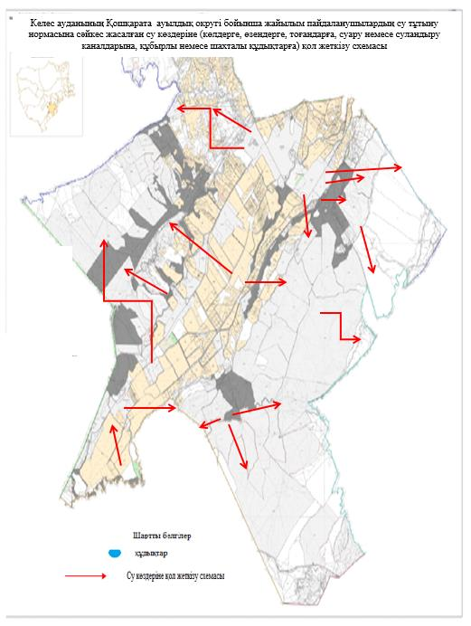

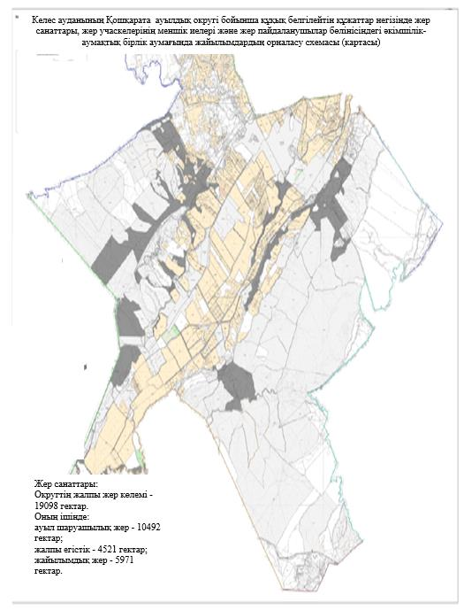

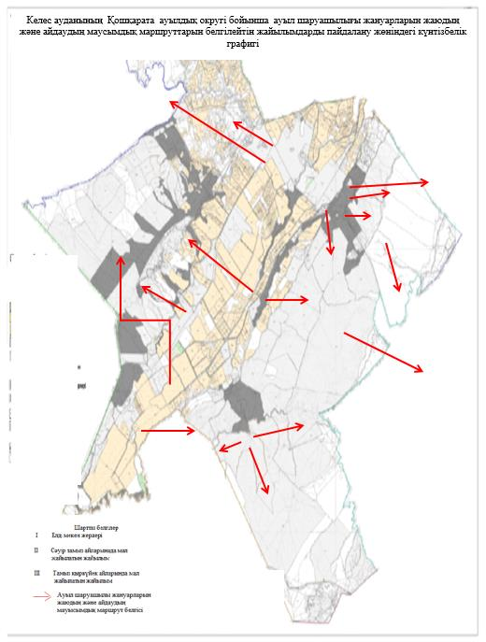

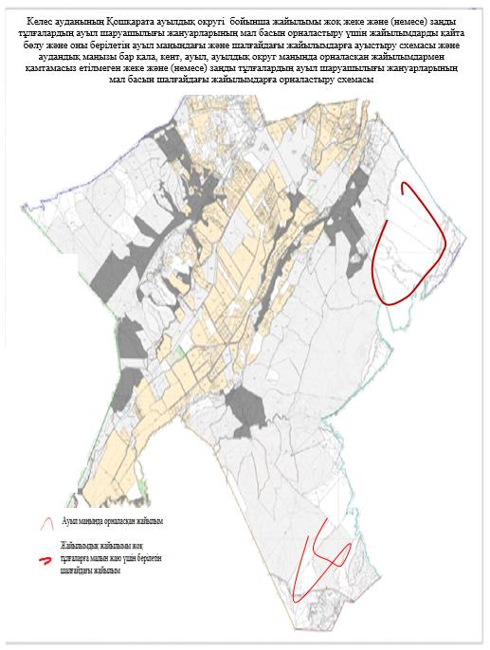

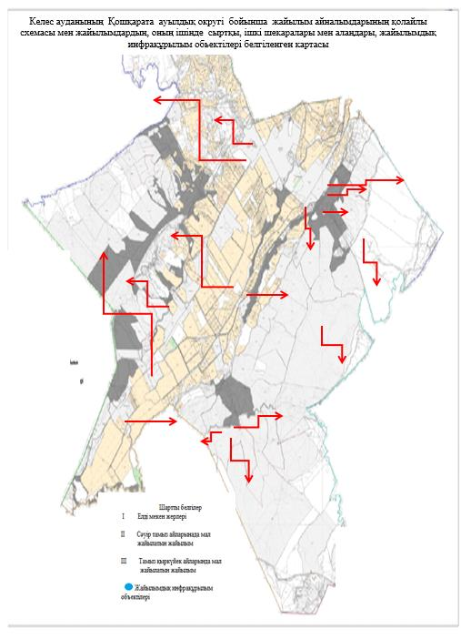

11. Ұшқын ауылдық округі
Орталығы – Ұшқын ауылы.
Елді мекендері - Ұшқын, Достық, Қоралас
Халық саны - 6925 адам.
Округтің жалпы жер көлемі – 3858,50 гектар.
Оның ішінде:
ауыл шаруашылық жер – 2117,09 гектар;
жалпы егістік – 1554,28 гектар;
жайылым жер – 518,08 гектар
Елді мекендер бойынша ауыл шаруашылығы жануарлары мал басының саны туралы деректер:
№ | Елді мекендер | Түйе | Жылқы | Ірі қара мал | Ұсақ мал
1 | Ұшқын | 0 | 216 | 1268 | 958
2 | Достық | 0 | 364 | 1062 | 2323
3 | Қоралас | 0 | 165 | 708 | 1773
 |  | 0 | 745 | 3038 | 5054
Ветеринариялық-санитариялық мекемелер туралы деректер:
№ | Елді мекендер | Ветеринариялық станциялар | Ұсақ малдарды шомылдыру орындары | Жасанды ұрықтандыру пунктері | Биотермиялық шұңқырлар
1 | Ұшқын | 1 | 1 | - | 1
2 | Достық | - | - | - | -
3 | Қоралас | - | - | - | -
 |  | 1 | 1 | - | 1
Ауыл шаруашылығы жануарларын жаюдың және айдаудың маусымдық маршруттарын белгілейтін жайылымдарды пайдалану жөніндегі күнтізбелік кестесі. Жайылым кезеңінің ұзақтығы келесідей:
№ | Жайылым аймаққа малдардың айдап шығарылу мерзімі | Жайылым аймаққа шығарылған малдардың қайтарылу мерзімі | Ескерту
1 | Сәуір-мамыр
Ауыл шаруашылығы жануарларының мал басына шаққандағы жайылымның қажеттілігі туралы кестесі:
№ | Елді мекендер | Елді мекендердегі жалпы жайылымның жер көлемі,гектар | Мал басы мен қажетті жайылымдық жер көлемі,гектар
 |  |  | Түйе | Жылқы | Гектар нормасы | Қажетті жайылым, гектар | Ірі қара
1 | 2 | 3 | 4 | 5 | 6 | 7 | 8
1 | Ұшқын | 276 | 0 | 150 | 7 | 1050 | 1032
2 | Достық | 746 | 0 | 300 | 7 | 2100 | 956
3 | Қоралас | 245 | 0 | 100 | 7 | 700 | 548
 | Барлығы | 1267 | 0 | 550 | 7 | 3850 | 2536
Гектар, нормасы | Қажетті жайылым, гектар | Уақ мал | Гектар, нормасы | Қажетті жайылым, гектар | Жалпы қажет жайылым жер көлемі | Елді мекендердегі жалпы жайылым мен қажетті жайылымның айырмасы, (-,+)
9 | 10 | 11 | 12 | 13 | 14 | 15
6 | 4953,6 | 765 | 2 | 153 | 6156,6 | 5880,6
6 | 4588,8 | 2023 | 2 | 404,6 | 7093,4 | 6347,4
6 | 2630,4 | 1565 | 2 | 313 | 3643,4 | 3398,4
6 | 12172,8 | 4353 | 2 | 870,6 | 16893,4 | 15626,4

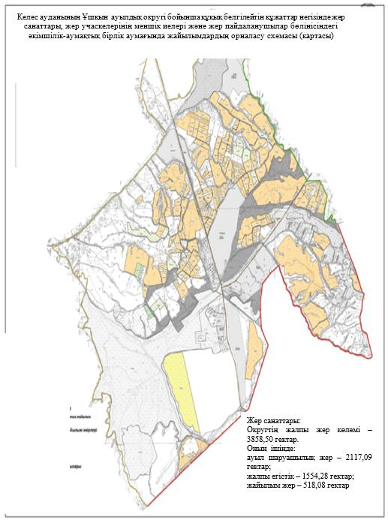

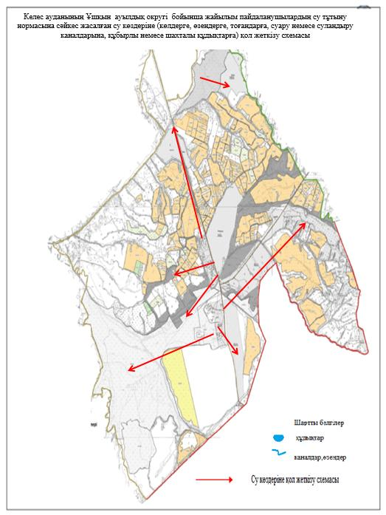

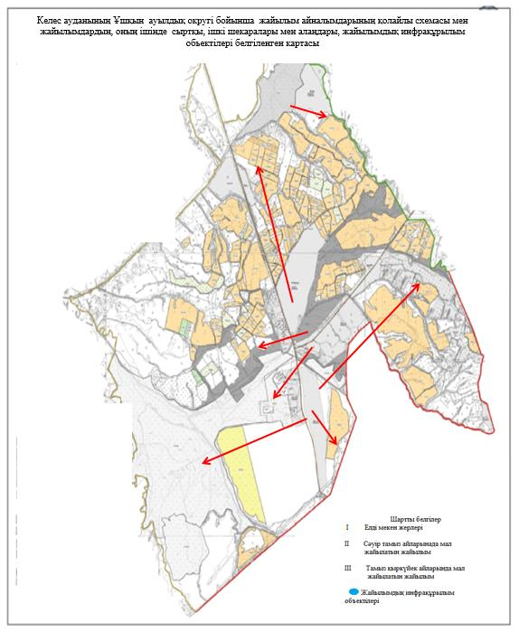

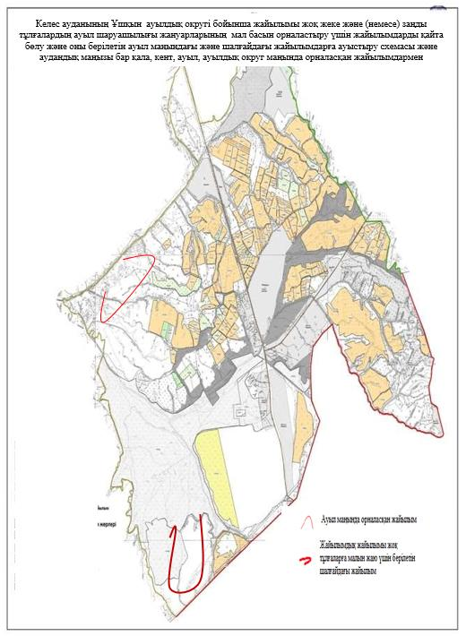

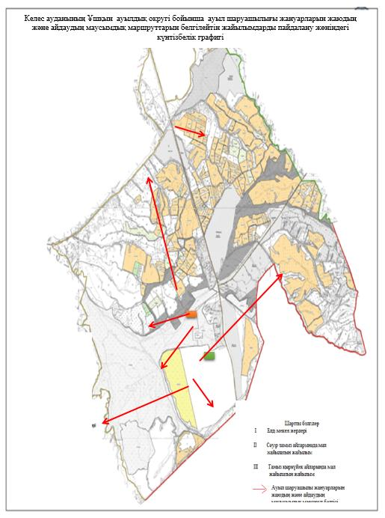

© 2012. Қазақстан Республикасы Әділет министрлігінің «Қазақстан Республикасының Заңнама және құқықтық ақпарат институты» ШЖҚ РМК

